无人机运控系统用户手册

文件编号： | 177-OCSUM
文件版本： | 3.0

编制 | 审核 | 批准

丰翼科技（深圳）有限公司

版本修订摘要
版本号 | 修订摘要 | 修订人 | 修订日期
2.0 | 无人机运控系统用户手册 | 张彬华 | 2023-09-05
3.0 | 无人机运控系统用户手册 | 洪范 | 2024-04-08

有效页清单
章节 | 页码 | 修订日期
批准页 | T-1 | 2024-04-08
版本修订摘要 | RR-1 | 2024-04-08
有效页清单 | LEP-1 | 2024-04-08
目录 | TC-1 | 2024-04-08
 | TC-2 | 2024-04-08
1引言 | 1 | 2024-04-08
2系统概述和基础业务流程 | 2 | 2024-04-08
3运控平台 | 3-23 | 2024-04-08
4丰翼地面站 | 24-43 | 2024-04-08
5掌控APP | 44-52 | 2024-04-08
6.常见问题 | 53 | 2024-04-08

目录
1引言 1
1.1编写目的 1
1.2背景 1
1.3名词解释 1
1.4参考文档 1
2系统概述和基础业务流程 2
3运控平台 3
3.1界面功能 3
3.2设备管理 3
3.2.1机型管理 3
3.2.2飞机管理 4
3.2.3电池管理 5
3.2.4摄像头管理 5
3.2.5坐标采集设备管理 6
3.2.6应用软件升级 6
3.2.7设备软件升级 6
3.3航线规划 6
3.3.1管控中心 6
3.3.2基站管理 7
3.3.3 RTK基准站管理 7
3.3.4航站管理 7
3.3.5起降场管理 10
3.3.6航路管理 10
3.3.7航线管理 16
3.4任务管控 21
3.4.1飞行任务管理 21
3.4.2航班管理 21
3.5问题反馈 22
3.5.1热点问题 22
3.5.2反馈列表 23
3.6数据监控 23
4丰翼地面站 24
4.1界面介绍 24
4.1.1 运营主界面 24
4.1.2航路无人机列表界面 26
4.1.3无人机操作界面 27
4.2操作流程 29
4.2.1登录 29
4.2.2飞行航路绑定 29
4.2.3 变更航路（可选操作） 30
4.2.4确认起飞条件 30
4.2.5执行飞行任务 34
4.2.6飞行过程操控 36
4.2.7空域管控 37
4.2.8气象管控 39
4.3单机模式 39
4.3.1界面介绍 39
4.3.2航线规划 41
4.3.3 电子围栏规划 42
4.3.4 任务飞行 43
5掌控APP 44
5.1首页 44
5.2起降 44
5.3反馈中心 46
5.4新维保 48
我要报修 48
5.5丰翼配送 49
5.6运单记录 51
6常见问题 53

1引言

1.1编写目的
该手册预期读者为无人机团队从事运营的相关人员（主要包括机长和地勤），目的是为该类人员提供一个规范的操作流程，力求用简洁、通俗易懂的语言阐述相关人员涉及的功能以及操作注意点。

1.2背景
无人机运控系统（以下简称运控系统）是针对丰翼科技（深圳）有限公司研制的全系民用无人驾驶航空器（以下简称无人机）开发的一套运营管控系统。该系统兼容机型包含方舟40和150等方舟系列、魔鬼鱼40、丰舟90等各类多旋翼及融合翼无人机。对比原运营系统，新运控系统在无人机信息覆盖度、功能丰富性及交互体验上进行了大量重构及优化，以满足后续各类大规模运营场景。

1.3名词解释
词汇名称 | 词汇含义
基站 | 一种无线电台，主要控制和监控无人机飞行，同时提供无人机的位置信息、飞行参数等。
RTK基准站 | 通过接收卫星信号提供高精度的定位和导航，绑定某个具体的基站。
航站 | 业务单元，多个起降场的归属集合
管控中心 | 管控的逻辑分区，动态分配管控资源（机长和航路无人机）
起降场 | 进行无人机放飞、降落的场地，根据业务类型可划分为普通起降场、丰巢起降场、备降场和抛投场
航路 | 两个起降场之间形成的线路集合，存在于某个具体的管控中心下，需要绑定对应的机长
航线 | 航路下某条具体的线路，航线需要设置相应的巡航点

1.4参考文档
该手册主要参考《运控系统需求规格说明书》和《丰翼民用无人驾驶航空器运控系统设计方案》，通过整合项目开发过程中的需求文档编写而成。

2系统概述和基础业务流程
运控系统主要由运控平台（云管理系统）、丰翼地面站及掌控APP三端组成。其中运控平台作为运控系统的核心部分，负责无人机运营过程的逻辑处理及数据分发等相关功能。丰翼地面站（软件）是无人机操控员（或远程操作员、机长）进行无人机日常运营放飞、飞行监视及应急处置等操控的人机接口。掌控APP作为现场运营人员执行无人机运营过程中地面作业、维护维保、问题记录等相关业务的主要窗口。
下图为整个无人机放飞过程的基础业务流程，主要涉及运控平台和地面站的相关操作，其中问题反馈主要是地勤在放飞过程中出现问题在掌控APP上报的操作。
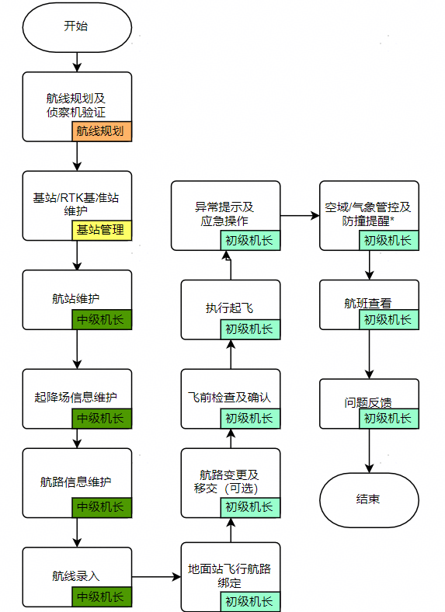

3运控平台
运控平台当前的外网访问地址为：http://ie-uocs-web.sf-express.com/ ，用户需要通过丰声扫码登录（用户需要有系统使用权限，相关权限申请见第六节）。在登录后会显示运控平台主界面（用户角色为中级机长），如下图所示。
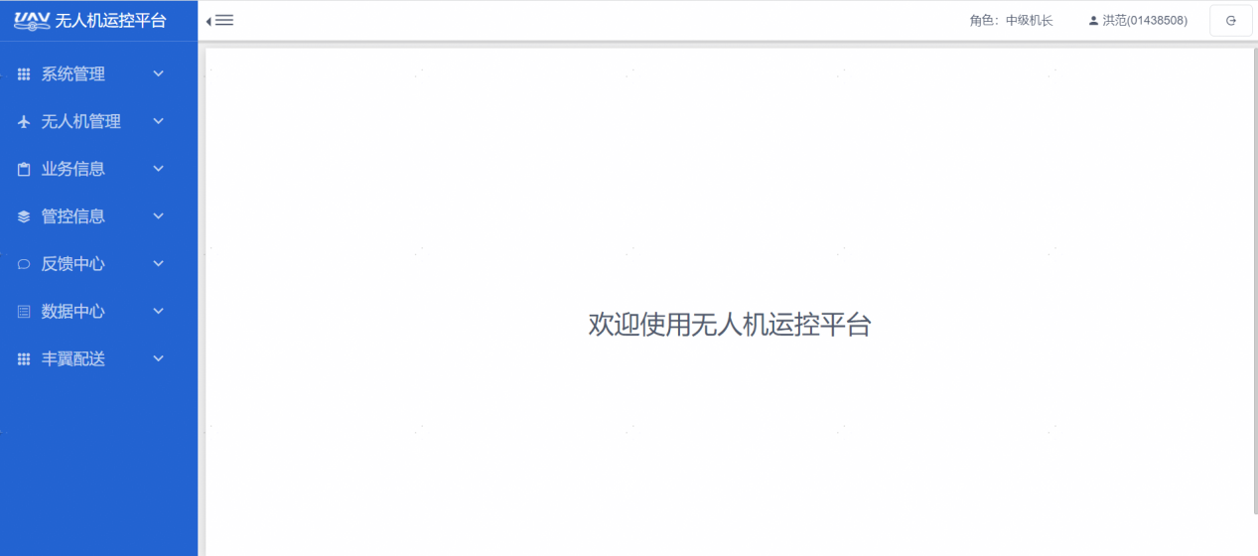

3.1界面功能
整个运控平台界面分为三大块，分别为左侧功能菜单区，上侧用户信息区，以及中间页面显示区。
- 功能菜单区：主要显示当前用户角色已有权限下的功能菜单，因此不同权限的用户所查看的菜单项可能是不同的。
- 用户信息区：显示当前用户已生效的角色权限、用户姓名及工号等相关信息。
- 页面显示区：主要显示各页面的详情信息，在不同功能页面中显示的内容有所区别。

3.2设备管理

3.2.1机型管理
用户可在【无人机管理】-【机型管理】界面对无人机机型详情信息进行查看（机长只拥有查看权限）。可根据机型代码、名称、机型版本、类别（分为多旋翼、固定翼、混合固定翼等）进行条件查询。选中某项后点击【查看详情】可查看当前机型的版本信息、机型参数、航线胶囊参数配置（主要用于航线干涉处理）、飞行控制偏差等级详情等信息。选中某项后点击【时控件配置】可查看机型的组件信息同时可根据组件名称进行查询。

3.2.2飞机管理
用户可在【无人机管理】-【飞机管理】界面对飞机进行管理。
1新增飞机
在实际业务过程中，需要新增飞机时，可点击“新增”按钮进入信息填写页，如下图所示。
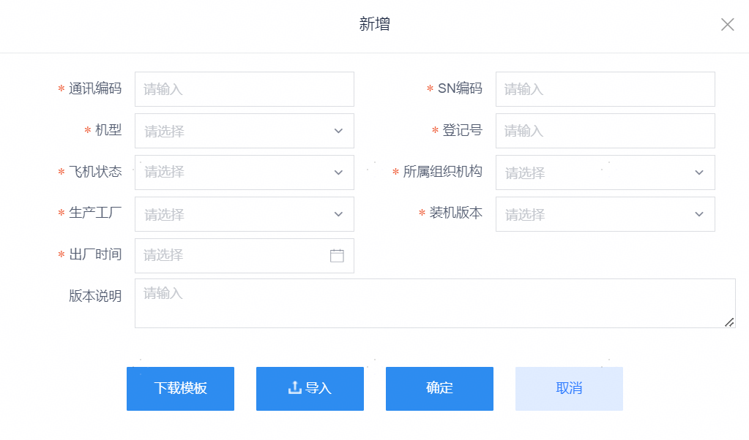
需要注意的是，无人机的通讯编码（后台系统业务运营过程中对飞机的识别码）和SN编码（无人机生产过程中的序列号）是无人机的全生命周期的唯一标识码，不允许重复。后台系统对接入无人机的通讯编码及SN号进行匹配，只有编码与后台信息完全匹配的情况下飞机才能进行正常任务。
2修改飞机
在实际业务过程中，需要对飞机状态进行更新或者更新装机版本时，需要先选中具体飞机点击“飞机履历”进入履历页下载版本信息后再在修改页直接进行导入。

3.2.3电池管理
用户可在【业务信息】-【电池管理】界面对电池信息进行查看和导出操作。可根据电池状态（正常、故障、过寿、报废）、所在区域、未上线时间、电池SN、最近航班、最近飞机等进行条件查询。选中列表某项后点击“变更详情”可以查看电池的历史变更时间、变更状态和原因。点击“导出”将导出所有电池信息。在电池列表页上方会显示目前电池数量和正常数量。选中列表某项后可修改电池的状态和查看故障记录信息。

3.2.4摄像头管理
目前外场起降场的监控摄像头管理主要分为萤石云添加、运控后台摄像头管理添加及相应的起降场绑定等相关工作，系统在每次用户进入首页/新增/修改设备后，向萤石云系统获取设备清单信息，并在列表前显示设备总数、在线设备、AppKey、AccessToken及有限期时间等信息。用户可在【业务信息】-【摄像头管理】界面对摄像头进行管理。
1新增摄像头
在实际业务过程中，起降场有摄像头设备增加时，用户可点击“新增”进入新增摄像头页，如下图所示。
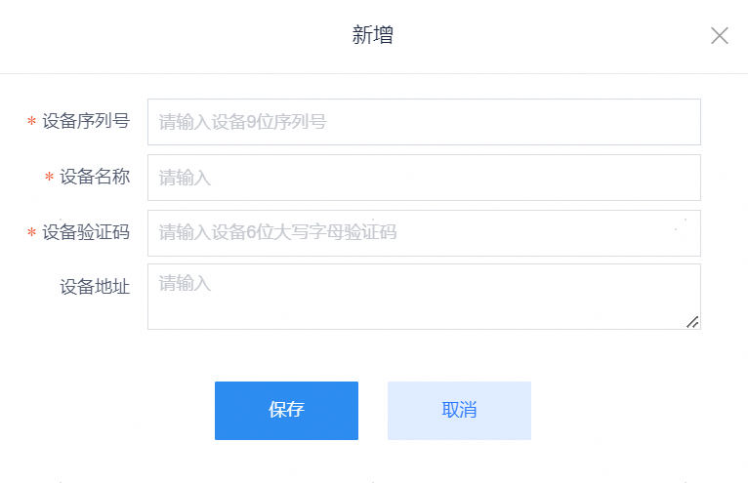
其中设备序列号指摄像头铭牌标注的9位设备序列号信息，设备名称为用户自定义的摄像头名称，设备验证码指摄像头铭牌标注的6位大写字母验证码，设备地址是摄像头实际架设位置。
2修改摄像头
当需要修改摄像头相关信息时，可点击“修改”按钮修改相关信息，其中设备序列号不允许修改。
3删除摄像头
当摄像头不再使用时，可将摄像头从系统中删除。
4摄像头播放
选中某个摄像头，点击“播放”将播放该摄像头监控视频，可对视频内容进行录制或截图。

3.2.5坐标采集设备管理
用户可在【业务信息】-【坐标采集设备管理】界面对坐标采集设备的信息进行查看。选中具体设备后点击“查看上报历史”可查看设备的上报详情，可对上报历史的详情进行导出操作。

3.2.6应用软件升级
用户可在【业务信息】-【应用软件升级】对任务升级详情进行查看。

3.2.7设备软件升级
用户可在【业务信息】-【设备软件升级】界面对设备详情进行查看。选中某项后点击【设备详情】可查看设备升级信息。选中某项后点击“>”展开版本号，选择某项后点击【版本详情】可查看待升级设备。

3.3航线规划

3.3.1管控中心
用户可在【管控信息】-【管控中心】查看管控中心所在大区信息及管控中心基础信息。需要注意的是，当前系统中管控中心隶属于某个管控大区，一个大区下可拥有多个管控中心。
注意：当管控中心状态为停用状态时，当前管控中心下航路全部停用，机长无法再操纵起飞。

3.3.2基站管理
基站管理主要作为无人机运营通信基站的管理菜单界面，用户可在【管控信息】-【基站管理】界面查看基站配置详情和基站详情。可根据基站编号、名称、通信编码、设备状态、SIM卡号、接入无人机进行条件查询。选中具体基站点击“基站配置”后可查看基站基本信息、传输方式、信道、IP端口、域名端口、加密参数等具体详情。选中具体基站后点击“基站详情”可查看基站基本信息、状态、位置、电量、接入无人机、故障、环境采集等信息。

3.3.3 RTK基准站管理
目前运控系统RTK基准站管理依托于相应的基站，即RTK基准站绑定一个基站，一个基站下只允许创建一个RTK基准站。用户可在【管控信息】-【RTK基准站】界面查看RTK基准站详情。可根据RTK基准站名称、基站通信编码、设备状态、大区进行条件查询。点击“校准历史”可查看选定校准时间范围内的RTK基准站校准历史详情数据，可以对校准历史进行条件查询。在校准列表页上方会显示单日、近一周、近一月的校准成功率。选中具体某项后点击“RTK校准”可对该基准站进行校准操作。选中某项后点击“查看RTK当前版本”可查看RTK基准站当前版本信息。

3.3.4航站管理
航站管理作为业务子系统的基础管理单元，作为一个标准起降场集合进行管理。航站的上级是业务大区，对业务大区内的起降场及设备数据进行分发。用户可在【业务信息】-【航站管理】界面对航站进行管理。
1新增航站
在实际业务过程中，需要新增某个航站时，用户可点击“新增航站”进入新增航站界面（也在可起降场选择归属航站界面快速创建航站），相关界面如下图所示。
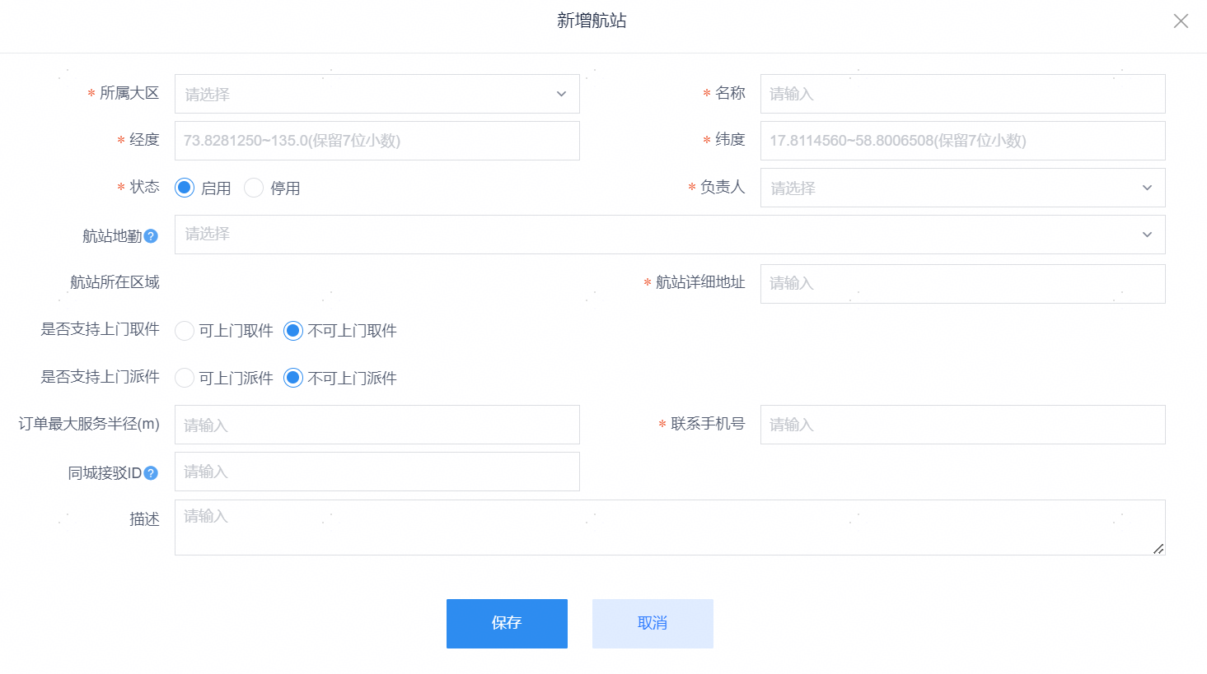
注意1：航站状态决定下属所有起降场和业务的停用状态。
注意2：航站地勤当前最多支持10名，配置的地勤人员能够使用起降APP及即时配送相关模块推送。
2修改航站
当需要对航站进行停用或者修改航站的人员信息时，可选中具体航站点击“修改航站”对航站信息进行更改。
3删除航站
当实际业务过程中航站不再使用时，需要在系统中对航站进行删除操作。删除航站时需确保没有起降场与其绑定，若绑定则不可删除，需要先删除该航站下所有的起降场后才可删除该航站。
4航站航路业务维护
当需要维护航站的业务信息时，可点击“航站航路业务配置”进入业务配置页，如下图所示。
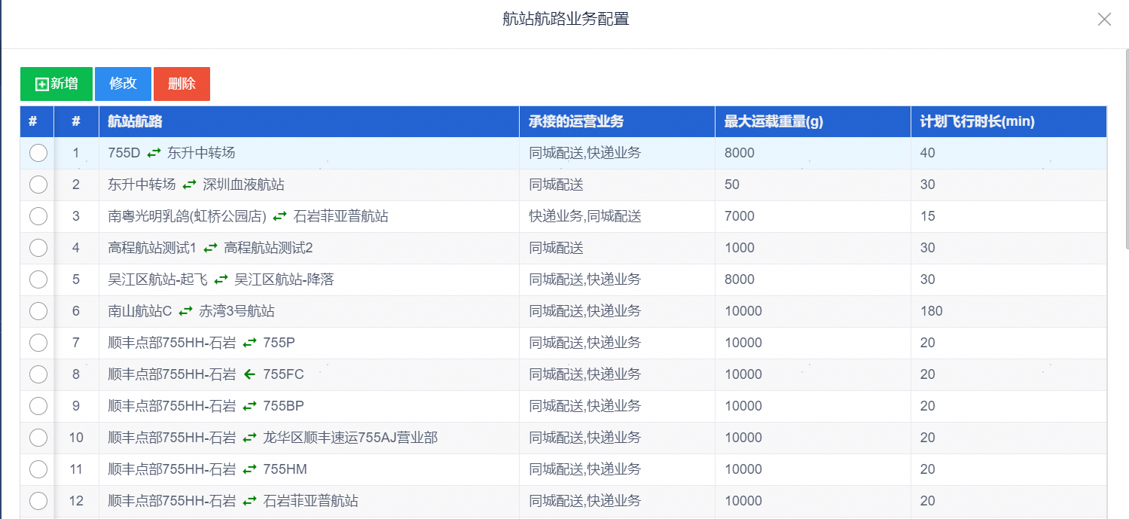
在航站业务配置页，可根据实际业务需求新增、修改、删除两航站之间的运营业务信息。
5航站航路营业状态维护
当需要对航站航路的营业状态进行更新时，可点击“航站航路营业状态配置”进入状态配置页，如下图所示。
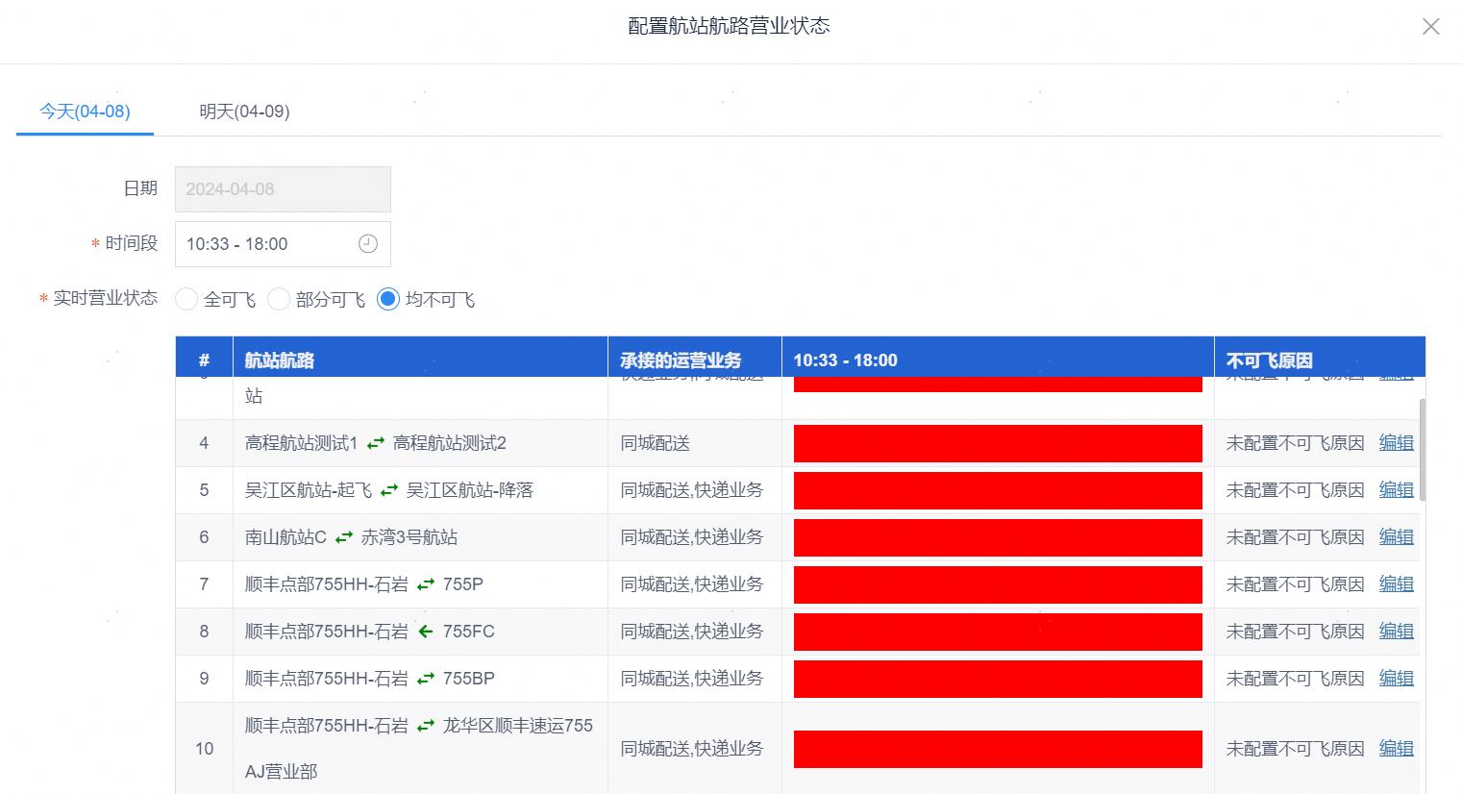
用户可更改航站航路今明两天的营业时间及实时营业状态，当营业状态为部分可飞或均不可飞时，可在航站航路列表中选择某项配置具体不可飞原因。

3.3.6航路管理
1新增航路
在完成起降场信息录入后，用户可以在【管控信息】-【航路管理】页面点击“新增航路”按钮新增航路，相关页面如下图所示。
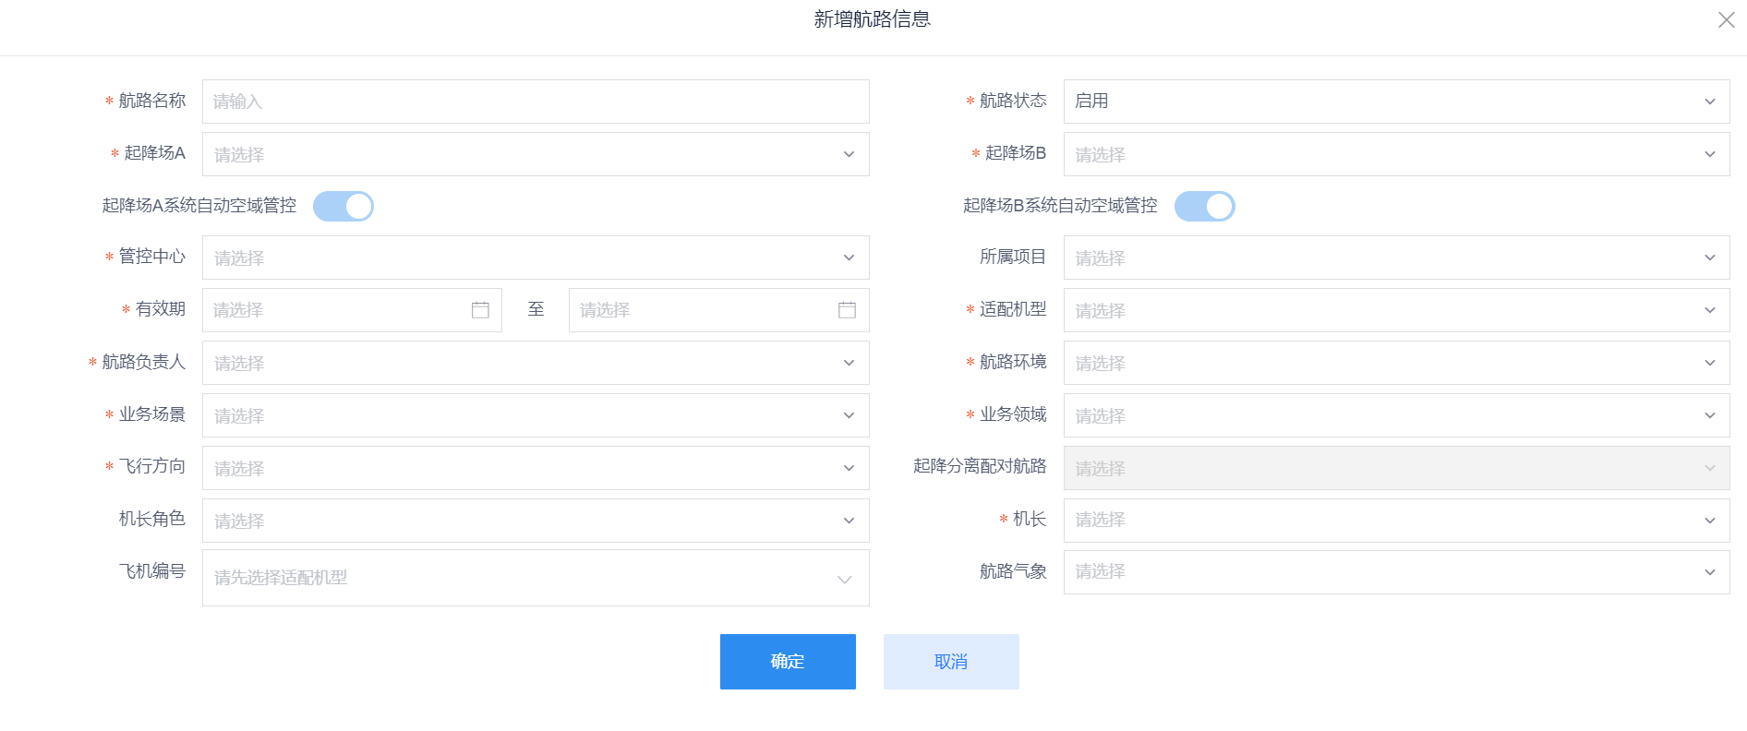
相关字段含义见下表。
字段 | 详细说明 | 备注
航路名称 | 航路命名 | 必填
航路状态 | 是否启用/停用 | 默认启用
起降场A | 指定航路的一个起降场 | 必填，一个起降场只允许被一个航路使用
起降场B | 指定航路的另一个起降场 | 必填，一个起降场只允许被一个航路使用
起降场A系统自动空域管控 | 开启状态下，系统将自动进行起降场的空域管控，管控区域内只允许一架无人机正常飞行，其他无人机等待 | 当前默认开启，不可修改
起降产B系统自动空域管控 | 开启状态下，系统将自动进行起降场的空域管控，管控区域内只允许一架无人机正常飞行，其他无人机等待 | 当前默认开启，不可修改
管控中心 | 当前航路所处的管控中心，若当前运营阶段还未设置管控中心，则选择其它管控中心。常态化运行区域可申请独立管控中心 | 必选
所属项目 | 该航路所属的具体项目 | 选填
有效期 | 该航路的使用期限 | 必填，使用期限将影响航路的使用，如无特殊要求可以填写较长时间
适配机型 | 当前航路的飞行机型 | 必选，当前航路只能选定一种机型
航路负责人 | 填写该航路的负责人，当前无逻辑，后续对航路信息修改需要负责人审批 | 必填
航路环境 | 信息标记 | 必选
业务场景 | 信息标记 | 必选
业务领域 | 信息标记 | 必选
飞行方向 | 选择航路航线的飞行方向 | 必填
起降分离配对航路 | 起降分离场景下维护对飞航路的配对航路 | 选填
机长角色 | 当前无逻辑，后续会对该航路管控机长角色进行限制 | 选填
机长 | 当前航路可管控机长 | 必填，最少分配2人，最多5人
飞机编号 | 绑定该航路的飞机编号 | 可选，一条航路可绑定多架相同机型的飞机
航路气象 | 选择使用的气象站 | 可选
注意1：航路绑定的管控中心决定了当前航路无人机的可视条件，同管控中心的无人机在地面站界面均互视。
注意2：与V5系统不同，无人机运控平台采用无人机绑定航路的方式，单航路可以绑定多架无人机，系统自动分配无人机飞行航线。
注意3：在创建航路过程中，必须指定当前航路的可管控机长，该处填写的机长在登入地面站后可在绑定的管控中心下查看绑定的航路列表并进行操作。
2修改航路
当需要对航路进行关闭、修改航路有效期、适配机型、业务领域、修改机长等操作时，可以对有关航路进行更改。在航路列表也选中需要更改的航路点击“修改航路”按钮进入修改页面，根据实际业务需求修改相关内容即可。
3删除航路
在实际业务过程中，若航路被弃用，可对相关航路进行删除。在航路列表
中选择需要删除的航路点击“删除航路”按钮即可。
注意：删除航路后，其航路下的所有航线也会被一并删除，进行该操作前务必确认相关航路已无使用场景。
4查看航路信息
在进行单个航路的预览时，将航路周边区域范围内所涉及的其他航路的航线进行同步的展示。在完成业务规划后，能够快速查看航路周边区域其他航路与相关航路存在的影响关系。
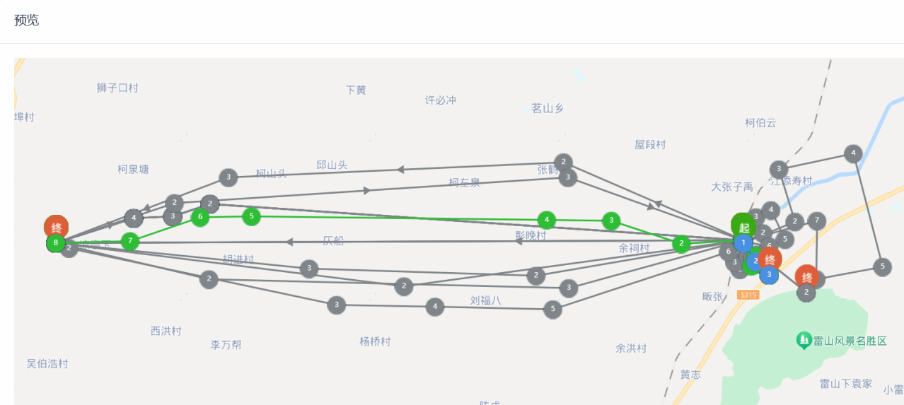
如上图，以航路维度信息进行展示，通过点击具体巡航点，可以查看该点所属航路名称和航线编号及启用状态，同时会显示该巡航点的经纬度和海拔高等信息。用不同颜色标识航点和航线的状态，相应的颜色意义见下表。
航点航线标识颜色 | 表示的意义 | 备注
蓝色 | 当前预览航路的航点和航线，无论相关航路/航线是否处于停用状态 | 当前预览航路航线的停用状态在点击的详情中展示
绿色 | 预览航路中同步展示的其他航路的启用的航线
黑灰色 | 预览航路中同步展示的其他航路的停用航线

3.3.5起降场管理
1新增起降场
在实际业务过程中，需要新增起降场时，用户可以在【业务信息】-【起降场管理】界面点击“新增”新增按钮添加起降场。首先需要填写起降场信息，相关页面如下图所示。
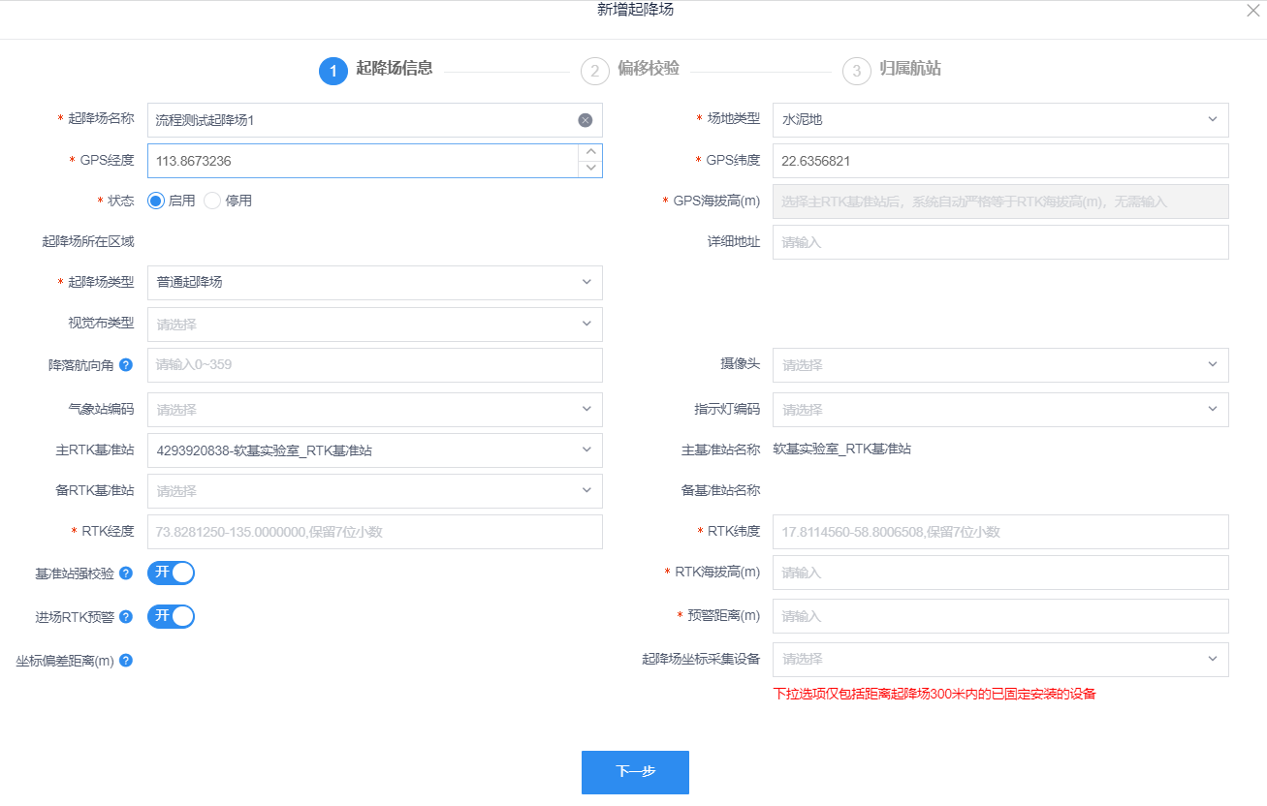
相关字段含义见下表。
字段 | 详细说明 | 备注
起降场名称 | 起降场命名 | 必填
场地类型 | 场地类型列表：  水泥地A、沙地B、泥地C、草地D、石子地E、其他O | 必填
GPS经度 | 采集起降场位置的GPS的经度坐标（飞机采集导航状态POS或Polestar采集） | 必填
GPS纬度 | 采集起降场位置的GPS的纬度坐标（飞机采集导航状态POS或Polestar采集） | 必填
状态 | 是否启用/停用 | 代表起降场是否可用
GPS海拔高 | 采集起降场的海拔高 | 必填，当选择主RTK基准站后，系统自动填入RTK海拔高
详细地址 | 起降场的详细地理位置 | 选填
起降场类型 | 普通起降场/丰巢起降场/备降场/抛投场 | 必选
视觉布类型 | 选择视觉布的形状 | 选填
降落航向角 | 无人机降落时的机头朝向（航向角定义为正北方向顺时针旋转到到机头朝向的角度） | 选填，当起降场类型为丰巢起降场时必填
摄像头 | 当前起降场摄像头的位置 | 选填
气象站编码 | 当前起降场采用的气象站 | 选填，当起降场类型为备降场和抛投场时不可填写
指示灯编码 | 当前起降场采用的指示灯 | 选填，当起降场类型为备降场和抛投场时不可填写
主RTK基准站 | 当前起降场使用的RTK基准站 | 选填，如存在需填写
备RTK基准站 | 当前起降场备用的RTK基准站 | 当选择主RTK基准站后选填
RTK经度 | 采集起降场位置的RTK的经度坐标（飞机采集导航状态RTK或Polestar采集） | 当选择主RTK基准站后必填
RTK纬度 | 采集起降场位置的RTK的纬度坐标（飞机采集导航状态RTK或Polestar采集） | 当选择主RTK基准站后必填
RTK海拔高 | 采集起降场位置的RTK的海拔高（飞机采集导航状态RTK或Polestar采集） | 当选择主RTK基准站后必填
基准站强校验 | 默认打开，基准站强校验时，主备基准站必须至少有一个为正常状态，否则不允许飞行，运营状态下建议打开 | 默认开启
进场RTK预警 | 默认打开，开启预警后，无人机在进入降落场一定距离内导航状态未进入RTK，地面站将进行提醒。 | 默认开启
预警距离 | 进场RTK预警距离 | 当选择主RTK基准站后必填
起降场坐标采集设备 | 用于绑定距离起降场300米内的已固定安装的设备，以提高定位准确性 | 可选填
注意：当选择了主RTK基准站后，GPS海拔高会处于置灰状态，此时系统会自动维护RTK海拔高与GPS海拔高一致。为了防止错误，会对用户维护的GPS的经纬度和RTK经纬度进行坐标偏移距离校验，当GPS经纬度和RTK经纬度完全一致时会显示错误，同时当两个距离差大于10m时也会显示错误，此时不允许进行下一步，需要重新采集填写。
在填写完起降场信息后需要进行偏移校验，相关界面如下图所示。该页面会同步显示方圆30米内其它起降场坐标数据及偏移情况，一般情况下当前起降场GPS与RTK的偏移方向与其它起降场的偏移方向一致，若出现明显不一致则可能是位置信息采集或者填写错误，需要进行检查确认后重新填写或采集。
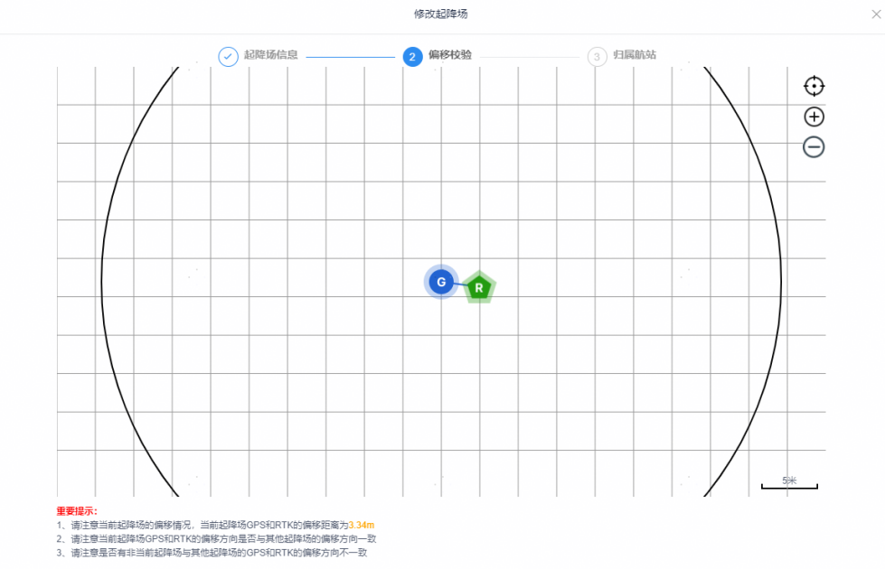
在进行偏移校验后可进行归属航站的选择，可在所属航站下拉列表里选择。若所属航站列表项无可用信息，可点击右侧快速创建航站，需要注意的是起降场需要在归属航站范围内。
2修改起降场
由于起降场的GPS坐标会随着时间的发展产生偏移，使得无人机无法精准降落，因此要定期对起降场的GPS坐标进行采集更新，具体为超过14天未更新则限飞，超过10天且未超过14天未更新则提示。当需要更新时点击要更改的起降场点击修改，维护新采集的GPS经纬度和海拔高并确认坐标偏移距离大小是否符合要求，当偏移过大时需重新采集。
在起降场列表页，选择某项后点击“修改”按钮即可对起降场信息进行修改。修改页面与新增页面字段一致，需要修改的主要是起降场的GPS经纬度坐标。修改时若坐标偏移距离过大（超过10m）需要重新采集GPS坐标，确保坐标符合要求。其余步骤与新增步骤基本一致，在此不赘述。
3删除起降场
在实际业务过程中，若起降场被弃用，机长可对该起降场进行删除操作。在起降列表页选中要删除的起降场点击“删除”即完成删除操作。

3.3.7航线管理
新运控系统当前采用单向航线的应用方式，航线的形式如下：
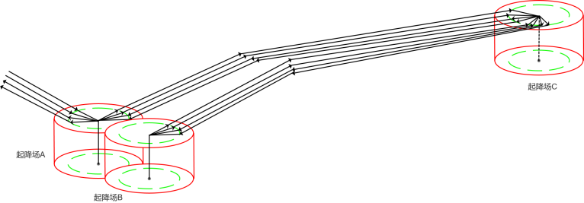
注意：新运控系统中无人机去程和回程航线是两条不相同的航线，严禁将一条航线航点直接反向录入，此时会发生严重的撞机事故。
1新增航线
在完成航路信息录入后，用户可以在选定航路下点击“新增航线”按钮新增航线，相关界面如下图所示。
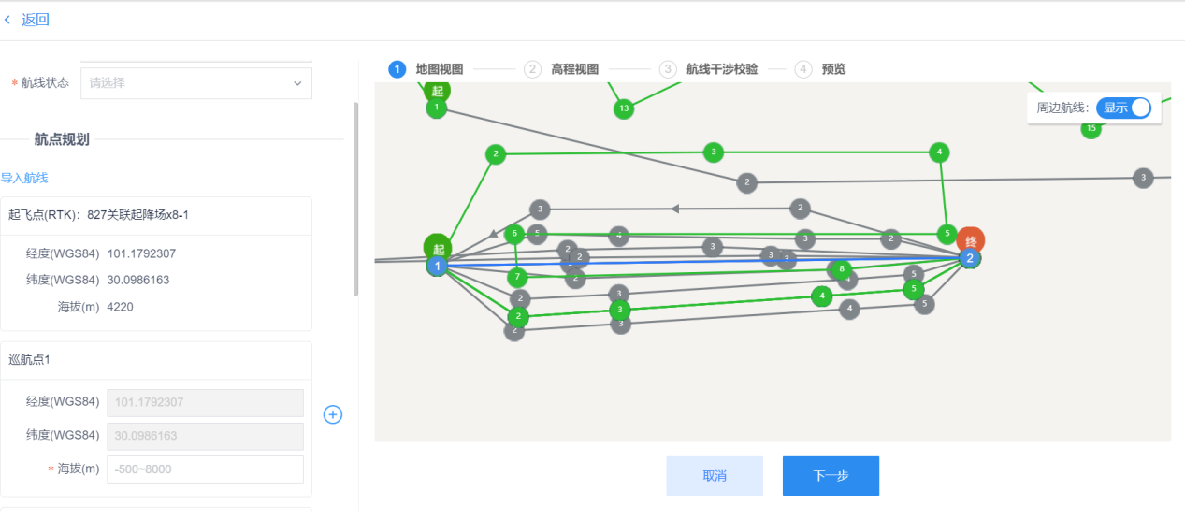
在航点规划区，用户可以选择使用文件导入和手动添加巡航点两种方式创建航线，在此推荐使用excel模板及kml文件导入，系统将根据导入文件的航线自动区分航线起飞场和降落场，相关字段含义见下表。
字段 | 详细说明 | 备注
起飞场 | 选择当前航线的起飞场，决定航线的方向 | 必选
航线状态 | 当前航线是否启用/停用 | 必选
巡航点设置 | 导入/维护的巡航点位置及高度信息 | 必填
备降点规划 | 选择当前航线的备降点 | 选填，高风险运营场景中按照要求配置
目前无人机相关机型航线规则见下表。
限制纬度 | ARK40 | MR40 | FZ90
航点数，备降点数 | 4≤航点≤80，0≤备降点≤20 | 4≤航点≤28，0≤备降点≤5 | 4≤航点≤200，0≤备降点≤50
起飞点与HOME点偏差 | 距离：GPS/RTK≤8m  高度： | 距离：GPS/RTK≤8m  高度：  GPS≤10m，RTK≤2m | 距离：GPS/RTK≤8m  高度：  GPS≤10m，RTK≤2m
T航点与1号航点，L航点与N号航点位置限制 | 1号航点经纬度强制与T相同；  N-1号航点经纬度强制与L相同； | 1号航点经纬度强制与T相同；  N-1号航点经纬度强制与L相同； | 1号航点经纬度强制与T相同；  N-1号航点经纬度强制与L相同；
T航点与1号航点，L航点与N号航点高度限制 | >20m | >30m | >30m
第1个航点与第2个航点距离及高度要求 | 距离>200m  高度 | 距离＞600m  高度无偏差 | 距离＞1000m  高度无偏差
第N-1个航点与第N-2个航点距离及高度要求 | 距离>200m  高度无偏差 | 距离＞1000m  高度无偏差 | 距离＞1000m  高度无偏差
航程限制 |  | 总航程≤120KM | 总航程≤150KM
爬升/下降率限制 | 绝对值>5.6 | 绝对值>13 | 绝对值>30
相邻航点距离（1到n-1航点） | D>200m | D>600m | D>800m
巡航航线角度(2到n-2航点) | 角度>45° | 角度>70° | 角度>70°
巡航过程中备降点规则 | D<2000m | 600m<D≤2000m | D≤10000m
备降点 | H<Hwp | H≤Hwp | H≤Hwp
起降场备降点规则 | D<2000m | D≤2000m | D≤10000m
备降点与起降场上空航点海拔高 | H<Hwp（上空） | H≤Hwp（上空）-30m | H≤Hwp（上空）
注意：航线需要满足相应的规则，当不符合要求时会显示提示信息。
在完成航点规划后，点击【高程视图】，此时系统将根据地面高程数据对相关航线进行判断和显示，相关页面如下图所示。
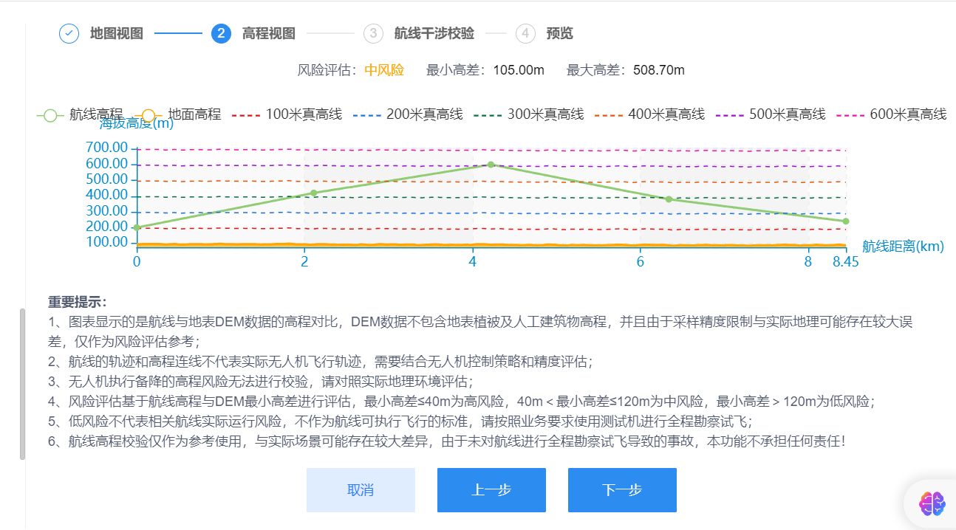
用户需要对当前设置的航线位置及高度信息进行校验，若航线设置不符合当前机型的航线规则，则界面会给出toast提示。特别是当系统风险评估等级为高风险时，需要对相关航点高程进行校验修改，在确认航线风险等级较低后，点击【航线干涉校验】，此时系统将对该航线周边的其它航线进行干涉校验判断。
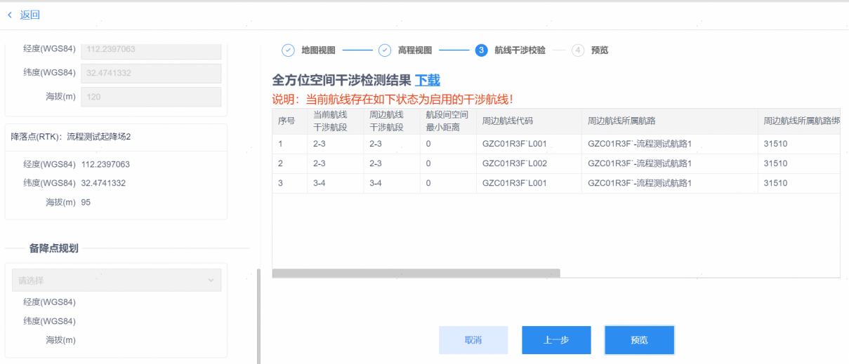
若经系统判断出现航线干涉，若不做任何处理继续下一步时系统将会对当前航线进行停用。出现干涉时，需要返回上一步修改巡航点位置信息，修改完成后结果为下图所示即合格。
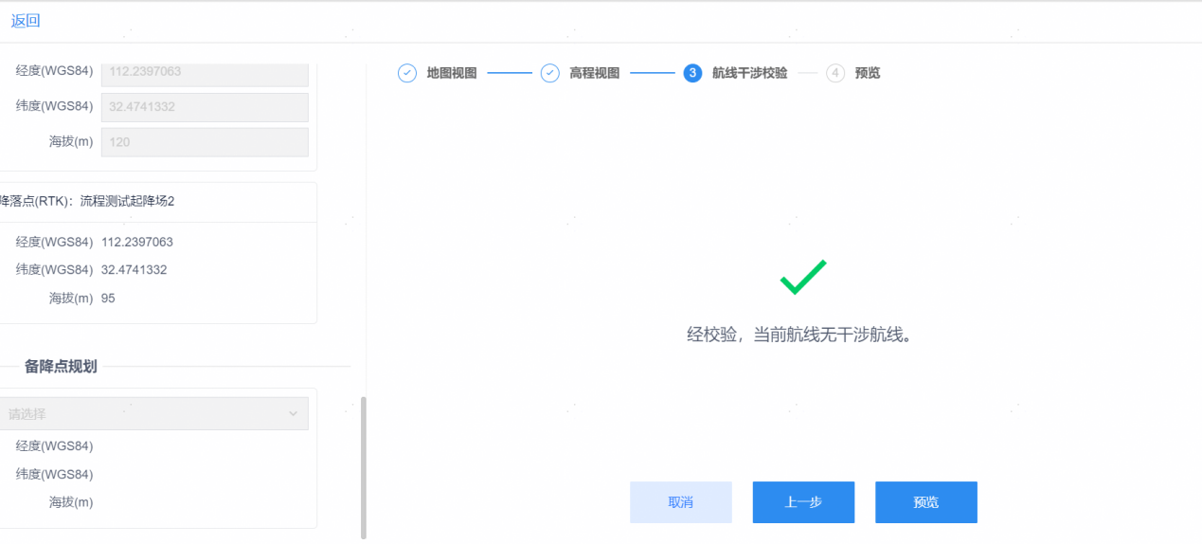
在上述流程完毕后，用户可点击【预览】查看航线基本信息、航线中各巡航点信息、航线地图信息和航线高程图。在确认无误后，可点击【保存航线】完成航线新增。
2修改航线
若需要对航线状态进行修改，可选中某条航线点击“修改航线”进行修改，可对弃用航线进行重新启用，也可对启用的航线进行停用，具体状态的修改需要根据实际业务需要。
3删除航线
在实际业务过程中，若某条航线没有相关的业务使用场景，可以对该航线进行删除。
4查看航线信息
选中某条航线点击“查看航线信息”可对航线信息进行总览。对于航线信息，可查看各巡航点的经纬度、海拔高和相对起飞点高度，在右侧地图界面可查看航线走向信息以及周边航线。可在航线高程栏查看航线具体高程信息。
5导出航线
当前系统支持对航线进行导出操作，导出文件格式为excel和kml两种。导出文件为压缩包，解压后可得到gps和rtk两种坐标文件，文件包含起飞点、降落点以及巡航点信息。

3.4任务管控

3.4.1飞行任务管理
用户可在【管控信息】-【飞行任务管理】界面对航班任务进行管理。
1查看航班详情
在任务列表中选中具体航班点击“航班详情”可查看当次航班的任务信息、飞机信息和航线信息。
2结束飞行任务
选择列表中航班状态为待起飞和飞行中的航班点击“结束任务”可提前结束该趟航班（状态为结束和未飞行不可结束任务）。
3导出任务信息
可根据创建时间、航班编号、航班状态、飞机编号、机型、任务类型、最大系统控制偏差等级等对任务进行条件筛选，可对筛选结果进行导出操作。

3.4.2航班管理
用户可在【管控信息】-【航班管理】界面对航班信息进行查看和导出操作。
1查看航班详情
在航班列表中选择具体航班点击“航班详情”可查看当次航班任务信息、飞机信息、环境信息和人员信息。
2导出航班信息
可通过管控中心、创建时间、航班状态、航班编号、无人机编码、航路、机型、最大系统控制偏差等级、所属项目进行条件筛选，对于筛选结果可以点击“导出”进行导出。
3查看气象站数据
在航班列表中选中具体航班点击“气象站数据”可查看当次航班的气象信息，可根据时间、气象站和纬度对气象数据进行条件查询，对查询结果可进行导出操作。

3.5问题反馈

3.5.1热点问题
用户可在【反馈中心】-【热点问题】对问题进行管理。
1新增问题
点击“新增”可增加问题，如下图所示。
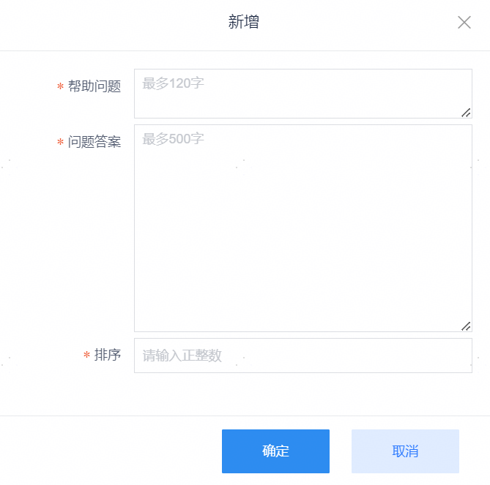
新增问题时需要填写问题描述以及问题解答，其中的排序将定位该问题在问题列表的显示位置，数字越小越靠前。
2修改问题
当需要对问题描述或答案和调整问题显示顺序时，可选中具体问题点击“修改”对相关项进行更改。
3删除问题
当实际业务过程中问题和答案不再适用时，可对该问题进行删除。
4导出问题
点击“导出”可将所有热点问题和答案进行导出。

3.5.2反馈列表
用户可在【反馈中心】-【反馈列表】对提交问题进行查看及恢复。可根据反馈类型（问题、建议）、机型、分类、状态、版本、日期或关键词/ID进行条件查询。对于列表中的反馈数据，可以选择多项进行批量回复、分派和导出等操作。

3.6数据监控
在全局监控功能模块，可进入无人机运营可视化总界面，如下图所示。
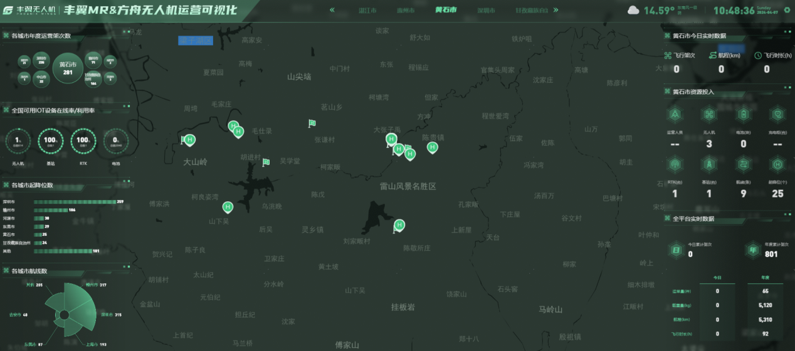
在监控大屏中，在上方可选择城市查看各城市当日无人机实时飞行记录数据、各城市资源投入情况、全平台实时数据等信息（见上图页面右侧）。在页面左侧，可查看各城市年度运营架次数统计信息、全国可用IOT设备在线率/利用率、各城市起降次数、各城市航线数等信息。在页面中间显示起降位、备降位和基站位置分布信息。通过全局监控大屏，机长可以清楚地了解当日运单完成情况以便更好地规划当日任务。

4丰翼地面站

4.1界面介绍

4.1.1 运营主界面
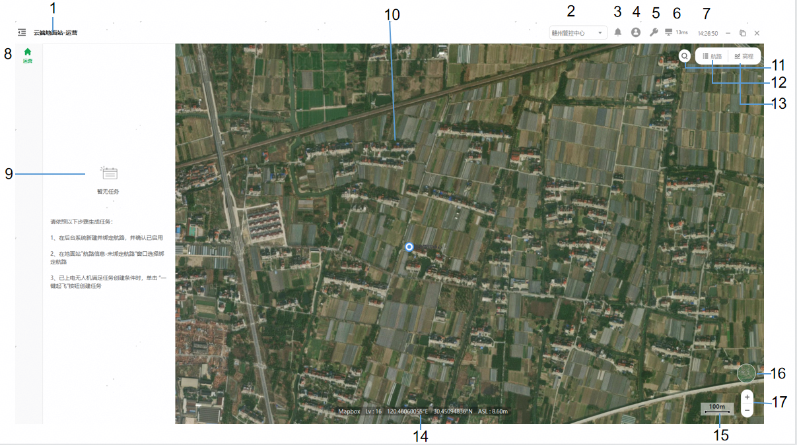
1、界面提示栏
地面站所在界面标题。
2、管控中心
显示当前所在管控中心，可在下拉列表进行切换。
3、通知消息
显示收到的系统通知及飞控提醒。
4、个人设置
显示当前用户姓名和工号信息，可以进行相应的系统设置、查看地面站版本、查看用户手册及退出登录等操作。在【设置】中，用户可以修改系统语言、地图源、地图类型、主题样式、基站显示等级、工程文件自动保存时间及日志保存位置等相关操作。在【关于】中可以查看当前地面站版本信息及进行更新。在【用户手册】中可查看地面站的使用文档。点击“退出登录”将弹窗提示。
5、工具箱
可进行磁力计校准和日志上报操作。进行磁力计校准时按照界面提示进行操作即可。日志上报主要是提交在使用过程中遇到的问题。
6、网络延时
显示当前信号状态及网络延时。
7、当前时间
当前系统时间。
8、运营
当前用户所在功能模块为运营模块。
9、任务列表
用户绑定航路后展示航路及无人机信息，按照提示进行操作即可。
10、电子地图界面
显示实际地图界面。
11、搜索
可输入无人机编号搜索无人机在地图中位置。
12、航路
用户登录后可查看管控中心下绑定的航路信息，可对未绑定航路进行绑定，对可管控航路申请接管，对已绑定航路进行移交操作。
13、高程
可查看航线高程信息。
14、地图源
电子地图使用的地图源及当前地图层级、选中点的经纬度和绝对高度。
15、当前地图缩放等级
当前地图使用的比例尺大小。
16、地图类型切换
可切换为街道地图或卫星地图。
17、放大缩小
可点击“+”或“-”对地图进行放大或缩小。

4.1.2航路无人机列表界面
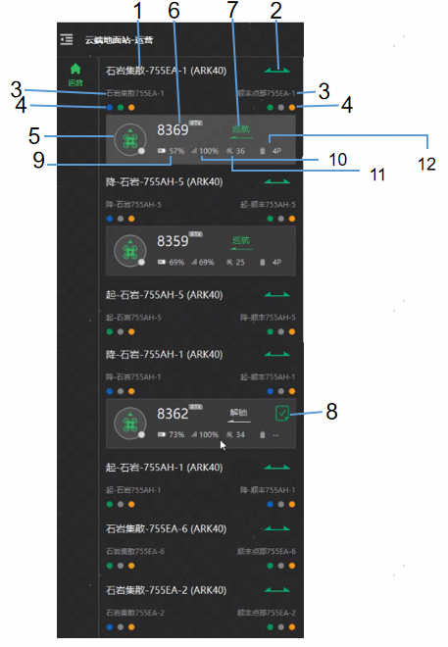
1、航路名称
显示当前绑定的航路名称及机型代码。
2、航路方向
当前航路的方向信息。
3、起降场名称
当前航路起降场A、B名称。
4、起降场状态灯
起降场的三个状态灯标记，按顺序分别为空域灯、应急状态灯及气象灯。点击起降场名称将显示当前起降场状态灯详情及视觉识别图形形状信息。其中空域灯显示蓝色表示当前起降场被飞机占用，灰色表示未被占用。应急状态灯有三种颜色，红色表示开启，黄色表示断联，绿色表示未开启。气象灯为红色表示气象条件超出放飞阀值，黄色表示气象站断联，绿色表示气象正常。
5、无人机图标
无人机图标样式，图标右下“...”可切换航路。
6、无人机编号
无人机的编号以及是否携带RTK标记。
7、无人机状态
无人机当前状态。
8、状态标记
无人机处于未起飞状态会显示该图标，主要用于标记无人机故障状态、飞行检查条件及起飞就绪状态。状态图标有三种情形，当为绿色对号图标时表示起飞就绪，为书页图标时表示当前不满足起飞条件，点击图标将详细显示当前不满足起飞条件的状态，为红色警示图标时表示当前无人机处于特定状态需要引起机长关注或处置。
9、电量
无人机当前剩余电量。
10、通信质量
当前信号强度。
11、搜星数
搜索到的卫星数量。
12、电池数量
无人机使用的电池数量。

4.1.3无人机操作界面
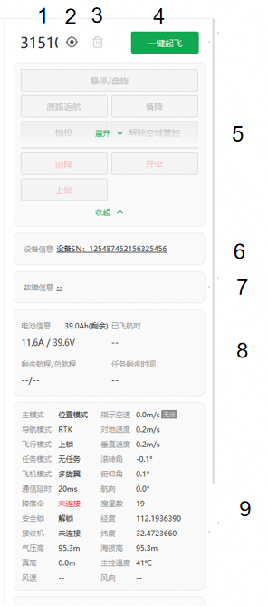
1、无人机编号
当前无人机编号。
2、快速定位
点击后无人机将在电子地图上展示具体位置。
3、任务删除
在无人机出现失联时，可以手动将任务删除。
4、一键起飞按钮
当飞机满足起飞条件时，触发一键起飞，系统自动执行航前检查（视机型而定）、发送航线及执行起飞。
5、飞行操作按键
主要包括低风险操作和高风险操作（以红色标识）。执行低风险操作不会直接产生无法预料的后果，点击时需要进行二次确认。执行高风险操作可能会产生无法预料的后果，因此需要综合场景做出合适判断，相关操作包括迫降、开伞、上锁，点击时需要进行三次确认。
6、设备信息
点击相关设备可查看无人机的详情信息及电池配置信息。在电池出现异常情况下，可以查看每块电池的详细状态数据。
7、故障信息
显示当前无人机的故障，可查看当前故障和历史故障详情。在现存故障中显示故障等级、详情及发生时间。历史故障显示当前无人机从本次上电开始发生的故障信息，展示故障等级、详情、发生时间及持续时长等相关信息。
8、任务信息
显示电池信息，已飞航时，剩余航程/总航程，预计续航时间。
9、无人机详细信息
当前无人机的主模式、导航模式、飞行模式、任务模式、飞机模式、通信延时等详细信息，异常的信息会进行红色标记。

4.2操作流程

4.2.1登录
当前地面站可使用在线模式和离线模式，离线模式操作将在后面进行介绍，这里仅介绍在线模式操作。在线模式采用丰声扫码和手机验证码登录两种方式，登录时需确保账号有相应的使用权限（若无权限可参考第六节权限申请操作）。在登录前，如果弹出更新提示，用户可按照流程进行更新或继续使用，用户正常登录后显示地面站运营主界面。

4.2.2飞行航路绑定
当用户登入地面站后，可在管控中心列表选择具体管控中心，若当前管控中心列表下存在与当前用户绑定的航路信息，用户可以在未绑定航路（运控平台在当前管控中心指定了用户作为机长且还未被其它机长绑定的航路）列表选择航路进行绑定，同时可对可管控航路（运控平台在当前管控中心下指定用户作为机长但当前已被其它机长绑定的航路）进行申请接管操作。在对航路进行绑定后，可在【我的航路】进行查看，用户可对其中的航路进行申请移交。
注意：系统在某些情况下会自动对航路进行移交，相关场景见下表。
航路状态 | 场景 | 机长主动退出（包含切换管控中心） | 机长异常退出（地面站心跳丢失12S以上）
航路绑定 | 无飞机上电  无航班任务 | 无提示  解除该航路绑定关系 | 保留航路绑定关系10min，超出时间后航路自动解绑
航路在线 | 有无人机上电  无航班任务 | 有提示（提示移交）  解除该航路绑定关系 | 保留航路绑定关系10min,超出时间后航路自动解绑
航路在线 | 有无人机上电  有航班任务  无人机无故障 | 有提示（提示移交）  解除该航路绑定关系，系统自动移交其他机长 | 保留航路绑定关系2min  超出时间后航路自动移交其他机长，无可用机长则解绑
航路在线 | 有无人机上电  有航班任务  无人机有故障 | 有提示（提示移交）  解除该航路绑定关系，系统自动移交其他机长 | 保留航路绑定关系30s  超出时间后航路自动移交其他机长，无可用机长则解绑
在完成航路绑定后，用户可以在左侧任务栏查看相应的航路列表。

4.2.3 变更航路（可选操作）
在某些业务场景下，需要实施无人机接力运营等相关场景。诸如乡村业务场景航路覆盖范围大，业务量相对较小，投入少量无人机即可满足业务要求的一些场景。地面站提供快速变更航路的方式，无需运营人员事先关闭地面站然后在运控平台进行无人机的绑定工作。
变更航路相关操作，需要满足如下条件：
- 不修改现有起降场和航路维护的方式，允许同一个位置创建多个起降场；
- 变更航路的无人机对象必须是当前机长当前管控航路下的无人机；
- 变更航路的无人机必须是在线状态并且无任务的无人机；
- 无人机需要变更的的航路必须是当前机长具备管控权且未被其他机长管控的相同机型的航路；
- 无人机转移到尚未被当前机长绑定的航路，系统在执行完转移过程后系统直接将该航路的管控权转移给该机长；
- 无人机的位置和需要变更的航路起降场位置应该小于起降场距离检测阀值（＜8m）；
- 无人机变更后会保持该变更结果，同步管理系统无人机与航路的绑定关系；
用户可点击航路列表中无人机图标下的灰色省略号，此时会弹出切换航路按钮，点击后进入变更航路界面。系统会自动给出当前无人机可更换的航路列表，用户选择想要切换的航路即可。

4.2.4确认起飞条件
选定航路下绑定的无人机点击状态图标可以查看其起飞条件状态，具体如下图所示。
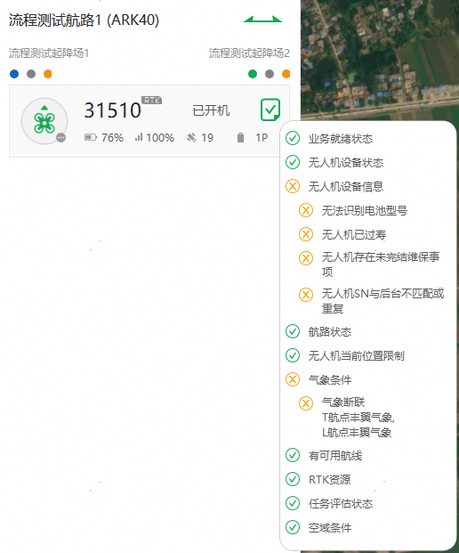
起飞条件状态各颜色含义见下表所示。
图标样式 | 含义 | 备注
绿色通过 | 当前条件满足且通过
黄色 | 大类及小类中存在不满足的项目，但是非必要项，允许起飞 | 黄色警示项不影响任务创建，但是会弹出警示框
红色 | 大类及小类中存在不满足的项目，且是必要项 | 红色不满足项影响任务创建，必须将条件符合
灰色 | 还未检测项 | 当存在前置条件不符合时，后续条件无法检测
起飞条件检测项及未满足时处理措施见下表。
检测大类 | 检测子类 | 未满足处理措施
业务就绪状态 | SFK状态 | 等待无人机SFK解锁
业务就绪状态 | 机长已绑定 | 对航路进行绑定
无人机设备状态 | 无人机机型与航路机型匹配 | 检查无人机进行是否填写错误
无人机设备状态 | 无人机主模式 | 切换无人机主模式为GPS(位置模式)
无人机设备状态 | 无人机导航状态 | 切换无人机导航状态为POS或RTK
无人机设备状态 | 无人机飞行状态 | 切换无人机飞行状态为DISARM或CT
无人机设备状态 | 搜星数 | 搜星数小于12允许起飞
无人机设备状态 | 无人机无故障 | 存在错误提示时不允许起飞；存在提示信息时判断相关提示是否影响飞行，不影响飞行可忽略
无人机设备状态 | 无人机维保状态 | 提示已过寿时需要对飞机进行回收操作；提示存在未完结维保事项时需要等待维保事项结束再进行飞行；提示电池未完成维保事项需等待电池完成维保再进行飞行
无人机设备信息 | 无人机必要升级 | 对无人机进行软件升级
无人机设备信息 | 无人机可选升级 | 根据需要进行软件升级
无人机设备信息 | 无人机软件版本同步 | 确保无人机软硬件信息同步完成，硬件及软件MD5与后台匹配
无人机设备信息 | 无人机SN不匹配 | 确认无人机上报SN与后台维护SN匹配
无人机设备信息 | 尚未识别电池型号 | 更换电池，确保电池能够被识别
无人机设备信息 | 无法识别电池型号 | 更换电池，确保电池能够被识别
无人机设备信息 | 电池型号相同 | 更换相同型号的电池，长航线时选用电池额定容量高的型号
无人机设备信息 | 电池寿命 | 更换过寿的电池
无人机设备信息 | 电池未维保 | 更换电池
无人机设备信息 | 电池日历日匹配 | 电池需都是新电池或者都是旧电池，如果新旧混用，需要在允许的新旧混用限制值内；如果是长航线，不可全部使用旧电池(后期实现)；如果外部环境温度低于10℃，必须使用新电池
无人机设备信息 | 电池SOH匹配
无人机设备信息 | 电池CC匹配
航路状态 | 航路关闭 | 不允许起飞
航路状态 | 起降场坐标/航向角准确性检测 | 对有绑定起降场坐标检测设备的起降场进行起降场坐标/航向角准确性检测
航路状态 | 起降场坐标采集设备状态检测 | 确认起降场坐标采集设备状态，确保设备在线和功能正常
航路状态 | 起降场GPS未更新 | 起降场GPS需要定期更新，超过限飞未更新天数就限飞，超过提示更新时间时就提示
无人机位置限制 | 无人机与起降场距离限制 | 根据提示距离将无人机搬运到合适位置
无人机位置限制 | 无人机与起降场高度限制 | 根据提示距离将无人机搬运到合适位置
无人机位置限制 | 起飞场导航限制 | 切换无人机导航模式
气象条件 | 气象断联 | 气象超限限飞情况下，机长可根据经验判断是否可进行放飞操作
气象条件 | 风速超限(抗风性高度修正) | 气象超限限飞情况下，机长可根据经验判断是否可进行放飞操作
气象条件 | 风速超过高货柜抗风性 | 气象超限限飞情况下，机长可根据经验判断是否可进行放飞操作
气象条件 | 雨量超限 | 气象超限限飞情况下，机长可根据经验判断是否可进行放飞操作
气象条件 | 雪量超限 | 气象超限限飞情况下，机长可根据经验判断是否可进行放飞操作
气象条件 | 湿度超限 | 气象超限限飞情况下，机长可根据经验判断是否可进行放飞操作
气象条件 | 温度超限 | 气象超限限飞情况下，机长可根据经验判断是否可进行放飞操作
气象条件 | 光照强度超限 | 气象超限限飞情况下，机长可根据经验判断是否可进行放飞操作
气象条件 | 无人机解除气象管控 | 气象超限限飞情况下，机长可根据经验判断是否可进行放飞操作
可用航线 | 无人机有可用航线 | 等待航线可用
RTK资源 | 起降场A-RTK坐标已维护 | 确保起降场RTK坐标和主基准站正常
RTK资源 | 起降场A主基准站正常 | 确保起降场RTK坐标和主基准站正常
RTK资源 | 起降场A备基准站正常 | 确保起降场RTK坐标和主基准站正常
RTK资源 | 起降场B-RTK坐标已维护 | 确保起降场RTK坐标和主基准站正常
RTK资源 | 起降场B主基准站正常 | 确保起降场RTK坐标和主基准站正常
RTK资源 | 起降场B备基准站正常 | 确保起降场RTK坐标和主基准站正常
任务评估状态 | 起飞电量限制 | 不满足时不允许起飞
任务评估状态 | 长航线禁用旧电池(后期会弃用) | 长航线需要保证尽量用新电池，必须保证不可用全部旧电池放飞
空域条件 | 空域管控关闭 | 等待空域可用，在必要情况下可点击解除空域管控进行强制起飞
空域条件 | 无人机解除空域管控 | 等待空域可用，在必要情况下可点击解除空域管控进行强制起飞
空域条件 | 未占用起降场空域 | 等待空域可用，在必要情况下可点击解除空域管控进行强制起飞

4.2.5执行飞行任务
在无人机起飞条件就绪，并且确认无人机起飞电量及导航状态无误的情况下，用户可以点击操作界面的一键起飞按钮进行无人机起飞。
注意：目前新运控系统还未实现电量任务评估及RTK状态的严格限制，请在每次飞行前确认无人机的剩余电量及导航状态情况。
在地面站发送起飞指令前，用户均可通过【终止起飞】按钮中断本次起飞。如果此时系统判定无人机将执行的相关航线为首次飞行或者存在一定风险的情况下会给出弹窗提示，如下图所示。若用户收到首飞提醒的提示，请务必注意是否知晓当前航线变更的情况。
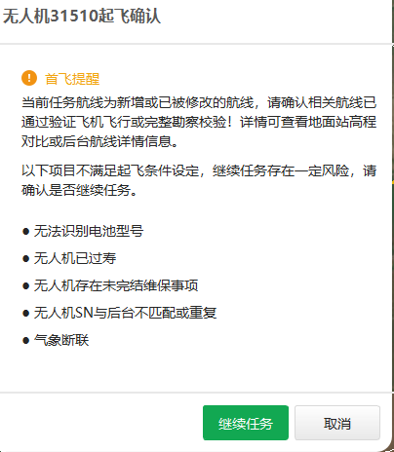
注意：如果对航线变更完全不知晓，请立即停止起飞流程，进行确认无误之后才能再次进行起飞流程。如果已知晓此次飞行时航线为首次飞行，请务必在地图界面确认航线走向是否一致以及是否与其他航线干涉，用户可以点击地图右上【高程】按钮，查看航线高程信息是否有误，相关界面如下图所示。
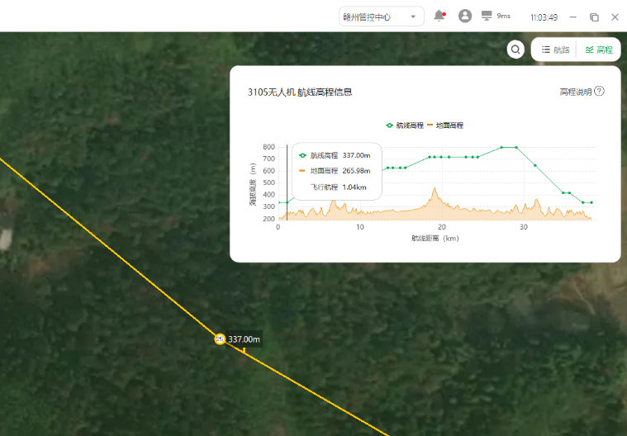
系统判定为非必要给出的警示条件一般情况下不影响安全飞行，但是提醒机长由于相关信息缺失存在，一定要确认当前环境不会影响安全飞行，确认无误后系统自动进入起飞流程。

4.2.6飞行过程操控
无人机正常飞行情况下，机长无需干预飞行任务，无人机将以全自动模式完成飞行任务。但是在某些特殊场景下，诸如空域管控、故障、环境异常等需要人工进行干预，人工干预的相关手段即是目前地面站提供的相关操作按钮。系统会根据无人机所处的飞行状态给出当前可用的操作按钮，相关界面如下图所示。
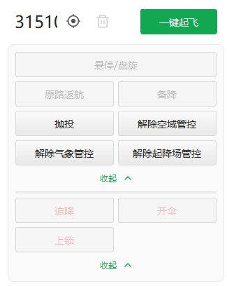
相关操作的含义见下表。
操作名称 | 操作释义 | 备注 | 风险等级
悬停/盘旋-恢复 | 触发相关按钮，无人机执行悬停/盘旋操作；检测到任务状态为悬停/盘旋时，按钮状态为恢复，点击恢复无人机之前的飞行状态。 | 可逆操作 | 低风险
原路返航 | 触发相关指令无人机执行原路返航，多旋翼无人机返航时先爬升20m，固定翼沿原航线高度。 | 不可逆操纵  二次确认 | 低风险
备降 | 让无人机执行备降，选择离飞机最近的一个备降点，再沿航线飞行到距离该备降点最近的一个航点。多旋翼无人机备降时先爬升20m，固定翼沿原航线高度。 | 不可逆操纵  二次确认 | 低风险
抛投 | 执行相关命令，具备抛投功能的无人机将手动执行指令，触发抛投指令期间无法触发其它指令 | 可逆操作  二次确认 | 低风险
解除空域管控-恢复空域管控 | 触发相关命令能够解除空域管控状态，当无人机处于空域管制状态解除时，按钮变成恢复管制，触发无人机将重新恢复管制状态 | 可逆操纵  二次确认 | 低风险
解除气象管控-恢复气象管控 | 触发相关命令会解除系统的气象管控管控，主要是提供机长忽略系统的气象管控，执行强制飞行。执行后按钮变更为恢复系统气象管控 | 可逆操作  二次确认 | 低风险
解除起降场管控-恢复起降场管控 | 触发相关指令会解除起降场的地面站占用管控，主要是提供机长在场地不可用时执行强制飞行的操作，执行完成后按钮变更为恢复起降场状态管控 | 可逆操作  二次确认 | 低风险
迫降 | 无人机执行原地降落（注意飞行过程中会先减速再执行就地降落） | 不可逆操纵  三次确认 | 高风险
开伞 | 无人机执行停桨并开伞。 | 不可逆操纵  三次确认 | 高风险
上锁 | 无人机执行停桨。 | 不可逆操纵  三次确认 | 高风险

4.2.7空域管控
1进近空域管控
在无人机集中运营的相关场景中，起降场执行高度密集的放飞降落使得局部空域范围内飞行管控尤为重要。在起降场存在多条往返航线并需要密集放飞时，可以依靠系统内置的空域管控功能实施无人机的进场段管控。
在空域保护区内，如果已有无人机执行了放飞操作，但此时需要对场地无人机进行放飞操作，在判断放飞安全情况下可以点击操作面板中的“解除空域管控”忽略起降场的空域管控进行放飞操作。在无人机需要降落时，如果已经有相应的无人机占用区域，则后续进入空域的无人机会被系统自动悬停，并在界面给出相应的toast提示。
2关联起降场管控
关联起降场定义为两个起降场的无人机同时起降存在相互干涉的情况。在存在关联起降场时，起降场自身的空域不仅可能被本体飞机占用，也会出现被关联起降场的无人机占用。点击起降场的名称，不仅会显示当前起降场的状态灯详情，还会显示排队飞机及顺序以及关联起降场的名称，如下图所示。
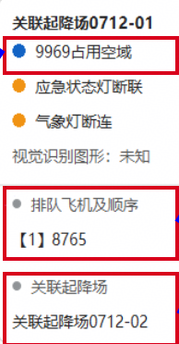
排队飞机及顺序里，展示的是等待出场或者降落的当前起降场的本体飞机和其所有关联起降场的飞机，一般情况下，这个排队列表的顺序代表着飞机接下来占用空域来降落或者起飞的顺序。当起降场空域被占用时，系统自动下发悬停指令给到入场飞机（需降落的飞机），飞机将悬停等待占用空域。起降场空域释放出来后，排队第一的入场飞机（需降落的飞机）将自动获得起降空域，系统自动下发恢复任务指令给到入场飞机（需降落的飞机）。飞机将入场并降落。
注意：当前系统已支持优先降落策略：当进入降落的入场边界，飞机属于低电量/错误及以上的故障/悬停等待降落时间超长时，系统将会自动置当前飞机为优先降落飞机。当该优先降落的飞机所需的空域被释放出来后，该飞机将可优先获得降落空域。当优先策略不能解决当前紧急情况时，机长可以采用解除管制功能完全接管飞机（点击操作界面“解除起降场管控”按钮即可解除管控），飞机解除管制后将完全不受空域管制的约束。

4.2.8气象管控
在无人机执行放飞任务前，需要进行气象检测。当起飞场/降落场气象断联、航点彩云气象调用失败时，但判断适合起飞时，机长可点击无人机操作面板中的“解除气象管控”按钮对无人机进行放飞。在飞行过程中出现异常气象时，系统会对飞行中的无人机进行预警，机长根据提示判断对无人机执行的操作。

4.3单机模式
该模式主要是面向内外部灵活应用场景进行特种作业，，用户可快速规划航线和电子围栏，同时执行无人机飞行等功能。
离线模式允许用户不进行登录的情况下使用地面站，点击登录界面【离线模式】即可进入主界面。

4.3.1界面介绍
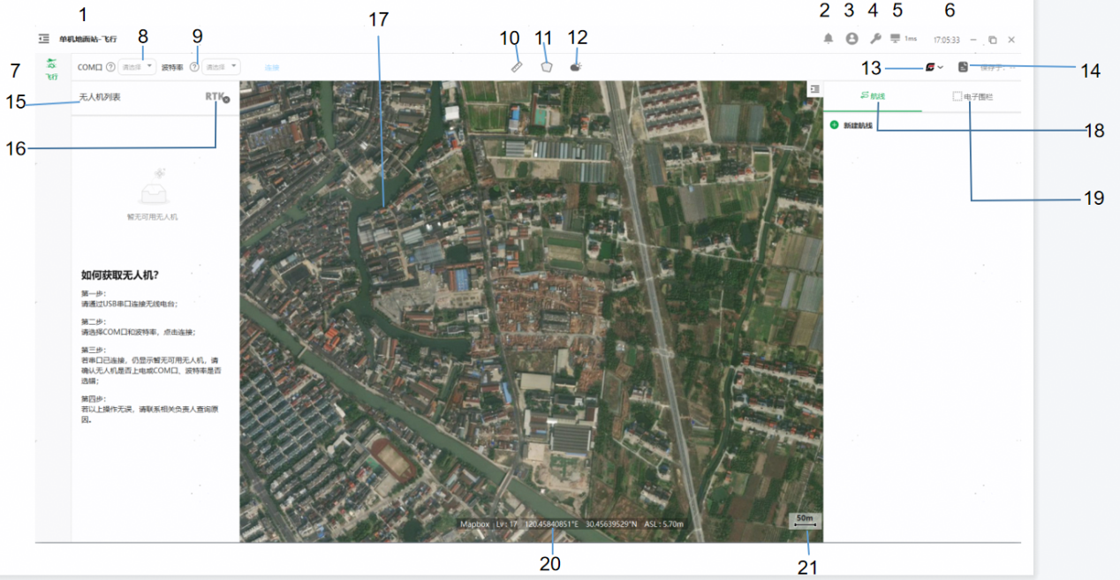
1、界面信息栏
展示地面站所处界面。
2、通知信息栏
显示通知信息和飞控信息。
3、设置栏
显示当前为单机模式，可进行系统设置、查看地面站版本信息及查看用户手册。
4、工具箱
可进行RTK校准。
5、网络延时
显示当前网络延时。
6、时间
显示当前系统时间。
7、飞行
当前所处功能模块。
8、COM口
选择COM'口并连接。
9、波特率
选择波特率。
10、测距
选中后在电子地图上单击可生成起点，继续点击将显示两点距离，双击结束。
11、测面积
选中后在电子地图上单机可生成起点，继续点击将生成多边形的边并显示长度，至少生成3点才可形成多边形，双击结束绘制并输出多边形区域面积。
12、天气探针
选中后在地图上点击任意一点将显示该点的位置详情及今明两天的天气信息。
13、导入导出
可以导入已有航线和电子围栏文件，也可将地面站当前的航线和电子围栏信息导出生成json文件。
14、保存
默认显示上一次保存时间。将当前航线和电子围栏进行保存后显示保存日期和时间。
15、无人机列表
显示连接上无线电台的无人机。
16、网络RTK服务
可输入千寻账号和密码使用网络RTK实时定位服务。
17、电子地图
显示地形的卫星地图。
18、航线
可查看已有航线，对航线进行重命名、编辑参数、定位、复制、导出、高程对比、删除等操作，同时可对航线进行锁定和隐藏。选定航线后，点击左侧展开可查看航点信息，可对航点进行修改。点击“新建航线”可选择新增航线类型，确认后可输入航线规则，定义完后可在电子地图上新增航点生成航线。
19、电子围栏
可查看已有电子围栏，对电子围栏进行重命名、定位、删除等操作。选定电子围栏后点击左侧展开可查看和修改点位信息。点击“新建电子围栏”可选择创建多边形、扇形和圆形禁飞区，确定后可在电子地图上绘制禁飞区。
20、地图源和经纬度
当前电子地图使用的地图源，随意选择一点后展示该点经纬度和绝对高度。21、地图比例尺
显示当前电子地图的比例尺大小。

4.3.2航线规划
在右侧航线列表栏，默认显示已创建航线信息。用户可以通过点击“新建航线”选择创建航线类型，当前类型分为通用航线和物流航线。在通用航线创建界面，需要选定进入航线模式和垂直起降固定翼切换方式，输入规定范围的航线任务飞行次数、最大飞行速度、固定翼盘旋半径和航点初始化海拔高后，再选择初始化水平和垂直跟踪航点方式、机头方向后即可创建航线规则，其中航线规则检测默认开启，关闭后可能导致无人机起飞失败和遇到不可预料的风险。在物流航线创建界面，只需输入初始化海拔高即可创建航线规则。
在航线规则确定后，在电子地图界面双击即可新增航点，在绘制航线过程中可以选中任意航点进行拖动，修改相应航点位置，选中的航点会以高亮的样式显示，右侧的航点编辑框也会对应显示当前选中的航点，编辑完所有航点后即可生成航线。用户也可在创建航线规则时直接导入航线文件直接生成航线。
在航线创建完成后，用户可在航线列表中查看新创建的航线，用户可点击省略号图标选中高程对比信息校验相关航线是否合理，对不合理的航点进行修改，相关界面如下图所示。
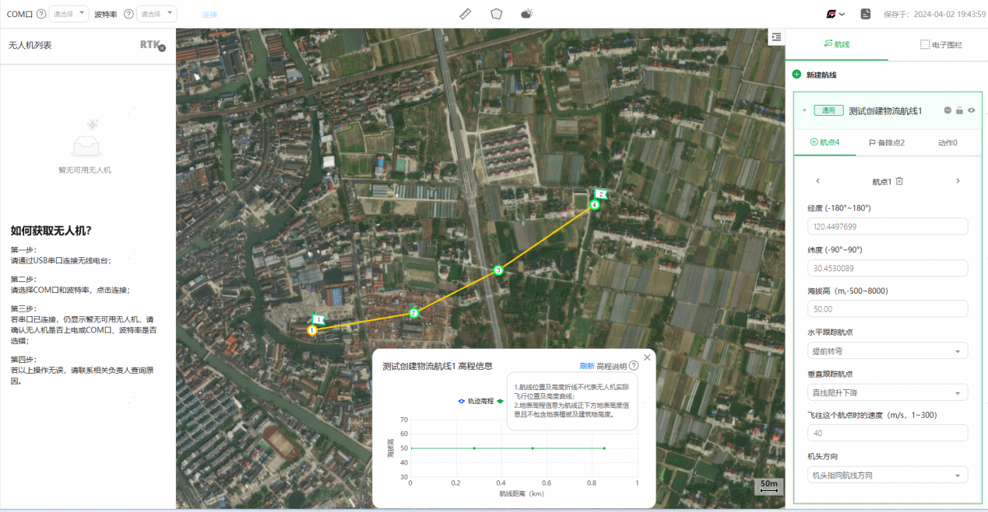
注意：航线的首尾航点需要配置地面起降点的海拔高度，请务必正确采集地面点海拔高度信息，如果地面点海拔高信息采集错误会造成严重后果。
用户可使用复制航线功能快速创建航路的多条航线，在复制时需要输入航线偏移距离和偏移高度，请按照实际业务要求进行设置。

4.3.3 电子围栏规划
在右侧电子围栏列表栏，默认显示已创建电子围栏信息。用户可以点击“新建电子围栏”选择创建电子围栏形状，当前可选择多边形、圆形和扇形。选择完成后可在电子地图上双击标点生成围栏区域。其中多边形围栏最少需要选择三个点，点位确定后选择进入和靠近区域的飞控策略后即可生成多边形禁飞区。圆形围栏需要确定禁飞区半径，若不指定默认为3000m。扇形围栏需要指定半径以及开始和结束角度，若不指定则半径默认为3000m，开始角度默认为正北方向0°，结束角度为沿正北方向顺时针旋转120°。
在电子围栏创建完成后，用户可对禁飞区进行定位，若需要修改禁飞区，选中禁飞区点击左侧展开即可进行修改。

4.3.4 任务飞行
在完成航线和电子围栏规划后，按照提示将无人机与无线电台进行绑定即可进行任务飞行。其起飞流程与运营模块相同，在此不进行赘述。

5掌控APP
作为日常运营的工具，掌控APP主要提供货物流转、无人机起降、问题反馈、设备维保等功能。

5.1首页
在使用APP时需要进行登录，当前仅提供手机号码登录功能，登录时需确保账号有相应权限。登录完成后进入APP首页，如下图所示。由于不同账号拥有的权限不同，因此页面可能会有所差异（当前界面为机长和地勤登录后首页）。
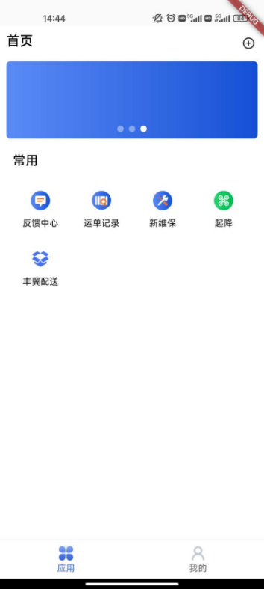
APP首页主要分为两个模块，分别为应用模块和个人信息模块。在应用模块，主要显示APP提供的常用功能，例如反馈中心、运单记录、新维保、起降、丰翼配送等。在个人信息模块，主要显示用户信息、地图类型、软件版本信息等，提供起降日志上传、软件更新、查看用户手册等功能等。

5.2起降
功能综述：该功能支持地勤或机长人员选择无人机进行一键放飞、悬停/恢复、返航，同时可查看对应航站下的无人机实时飞行的位置、飞行轨迹等。基本操作流程：选择航站--选择执飞无人机-->滑动起飞无人机-->观察无人机飞行状态，支持异常处理流程，如终止起飞、无人机悬停、恢复飞行、返航飞行等。
用户在首页点击【起降】进入起降主页，选择绑定航站后显示该航站下地面飞机、进场飞机、离场飞机信息（进入后默认进入绑定航站下地面飞机页，若无相关权限，默认进入进场飞机页，此时不显示地面飞机页）。
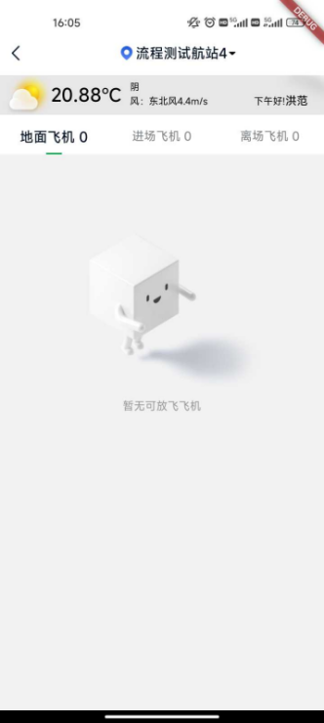
在地面飞机列表页会展示地面上已降落、已开机、未起飞的无人机，选中某架无人机后可快速创建飞行任务。在无人机操作界面，显示当前无人机起飞条件检测项，当存在提示项时，需要对当前风险项进行确认。在满足各种放飞条件后，允许用户点击滑动起飞进行无人机的放飞。
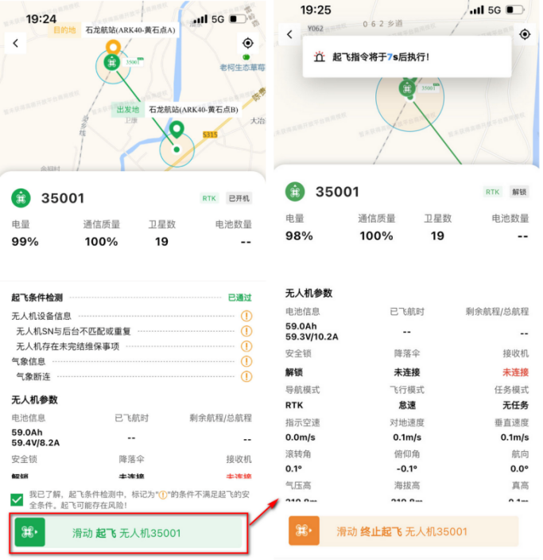
滑动起飞后无人机进入相应的起飞流程，系统会按照地面站起飞流程依次进行航前检查、航线发送、解锁、起飞等相关流程，用户可以在上述流程中通过滑动方式终止起飞流程。无人机起飞后，用户可以在一定距离范围内（目前配置为300m）对无人机执行悬停、恢复、返航等相关操作。在无人机飞行超出这个区域后，APP权限将被系统解除，相应无人机的操作权限转移到地面站操作端。
注意1：目前起降模块创建的飞行任务允许相关航路处于无机长管控的状态，并在飞行检测条件的首项进行提示。起降模块当前允许无人机完全脱离地面站进行运营，但是在脱离管控区域无人机会处于无人管控的状态。
注意2：在起降模块创建完相关任务到脱离管控区域过程中，地面站相应无人机的管控权限将被锁定，对应机长无相关无人机的操作权限。但是机长可通过指令解除起降模块的相关权限。
在进场飞机和离场飞机列表页，选择具体某架无人机进入详情页面，详情页面可查看当前无人机的实时位置和飞行概览图。

5.3反馈中心
功能综述：该功能主要用于外场飞行机长对于出现的各种问题，支持随时随地上报及问题处理进度跟踪，达到问题快速知晓，快速响应的目的。
热点问题：用户在APP首页点击【反馈中心】即可进入反馈中心页，页面默认显示热点问题，用户可点击具体项进入详情页查看问题描述及解答，用户可针对问题点击是否有帮助进行有效的反馈或者提交具体反馈内容，相关页面如下图所示。
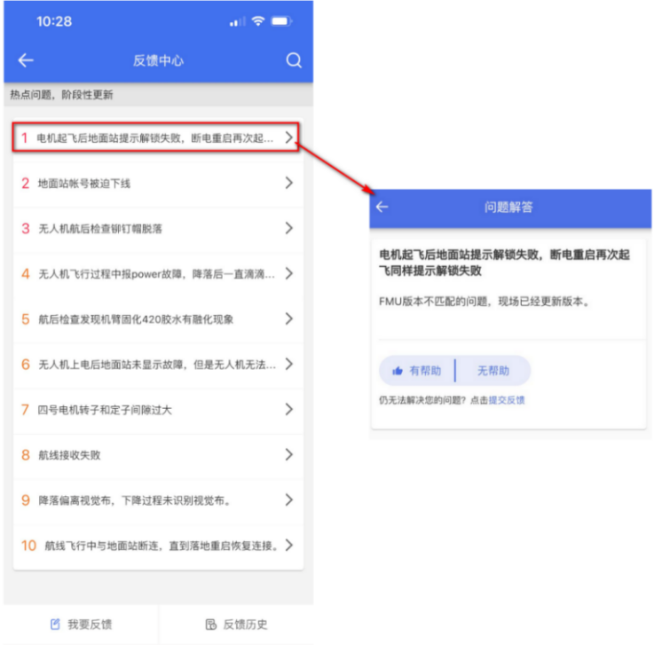
我要反馈：在反馈中心页点击左下方按钮【我要反馈】进入问题描述页，用户可根据问题标签快速提报问题，相关页面如下图所示。
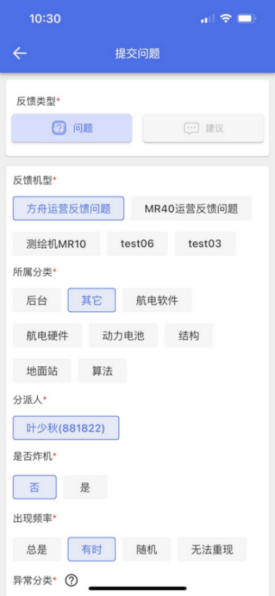
反馈历史：在反馈中心页点击右下方按钮【反馈历史】可查看问题的实时处理状态，包括自身提报、关注的问题以及所有上报的问题。支持对问题进行反馈处理，如关闭、重新发起或删除等操作。
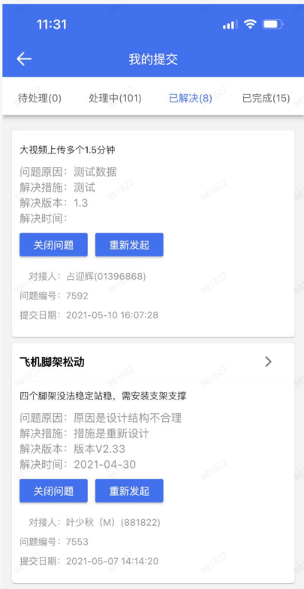

5.4新维保
功能概述：该功能主要用于机长和地勤人员在飞行过程中设备故障报修，组件更换申请等。用户点击首页【新维保】进入维保首页，如下图所示。
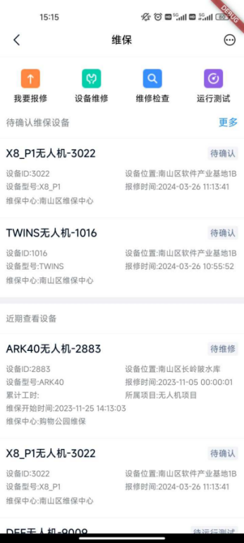

我要报修
在维保首页，点击【我要维保】进入设备录入界面，用户可通过扫描或手动输入设备ID的方式进行报修设备录入。设备ID包括「飞机编号」、基站「通信编号」、电池「SN」、充电柜「设备ID」。录入报修设备ID后进入到报修历史页，点击【报修】即可对组件和设备进行报修，如下图所示。
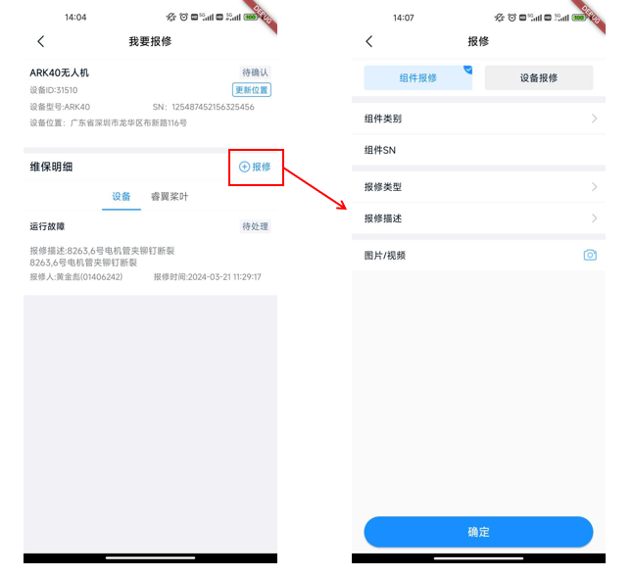

5.5丰翼配送
功能综述：该功能是对接【丰翼配送】小程序的订单在无人机流转节点操作的揽件和派件流程，并将该订单的处理状态实时同步至丰翼配送小程序，实现订单全生命周期管理。本功能按订单的状态呈现不同阶段的订单及可操作的功能：【待揽件】可“滑动揽件”、【待派件】可“滑动派件”、【已完成】、【异常】，对于在订单运输过程中有可能出现异常，支持对运单录入按异常流程处理。
【待揽件】该状态下的订单由丰翼配送小程序端已下订单直接接入，用户只需切换至对应的揽件航站下进行订单操作即可（下单后系统会短信通知该揽件航站下的负责人）。用户可操作滑动揽件，对订单进行快速揽件作业。揽件成功后，系统将在连接到蓝牙打印机的前提下，自动打印该订单的凭证，方便留存或粘贴于物品上。
【待派件】在派件航站可查看到将派送至本航站下的订单（揽件航站操作滑动揽件后，系统会短信通知该派件航站下的负责人）。用户可操作滑动派件，对订单进行快速派件。
【已完成】在揽件航站和派件航站下都可查看到由该航站揽件、派件的所有订单（目前系统只显示7天内操作完成的订单数据）
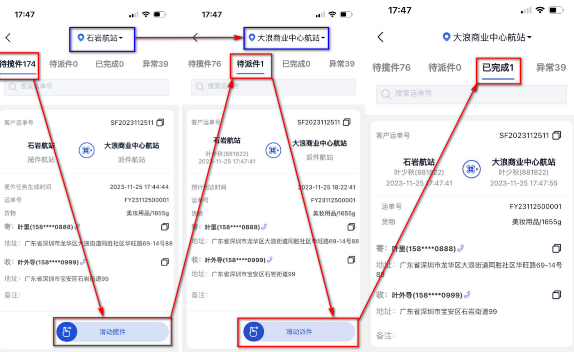
【异常】在揽件航站和派件航站下可查看已被录入异常的订单，一旦被操作录入异常后该订单即显示在异常下（目前系统只显示7天内操作异常的订单数据）。
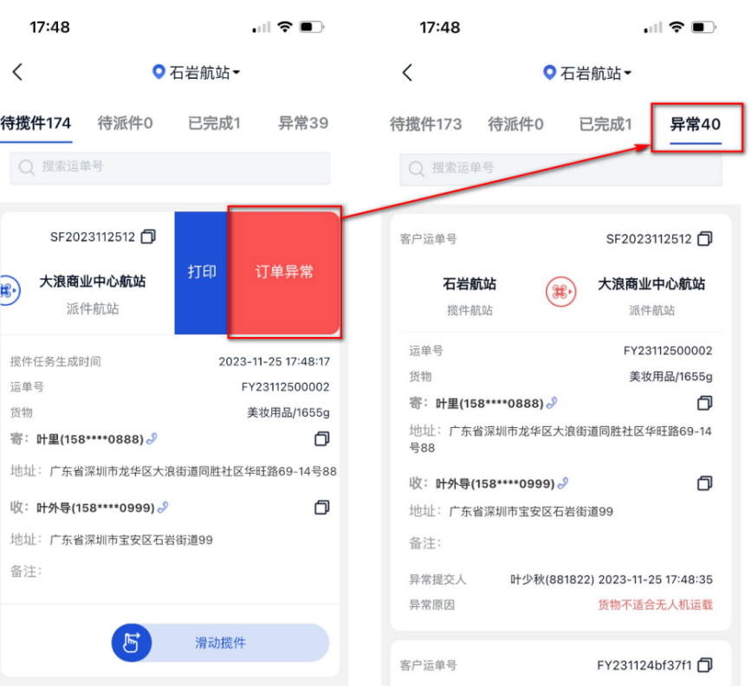

5.6运单记录
功能综述：该功能用于操作顺丰大网运单经由丰翼无人机运输的数据记录，为后续大网路由中补充无人机配送环节做好铺垫。功能内容包括：散件装、整包装、散件收和整包收，相关界面如下图所示。基本的流程为：装货-->无人机飞行运输-->接收。
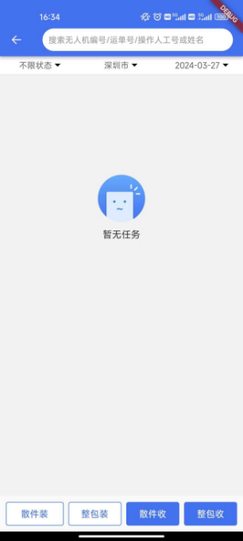
散件装：点击左下方的【散件装】按钮，在装货界面可以扫描或手动输入运单编号。点击提交后，输入运输本运单批次的无人机号、总重量。确定后，运单属于已扫描状态，可在首页查看该运单的状态情况，相关流程见下图所示。
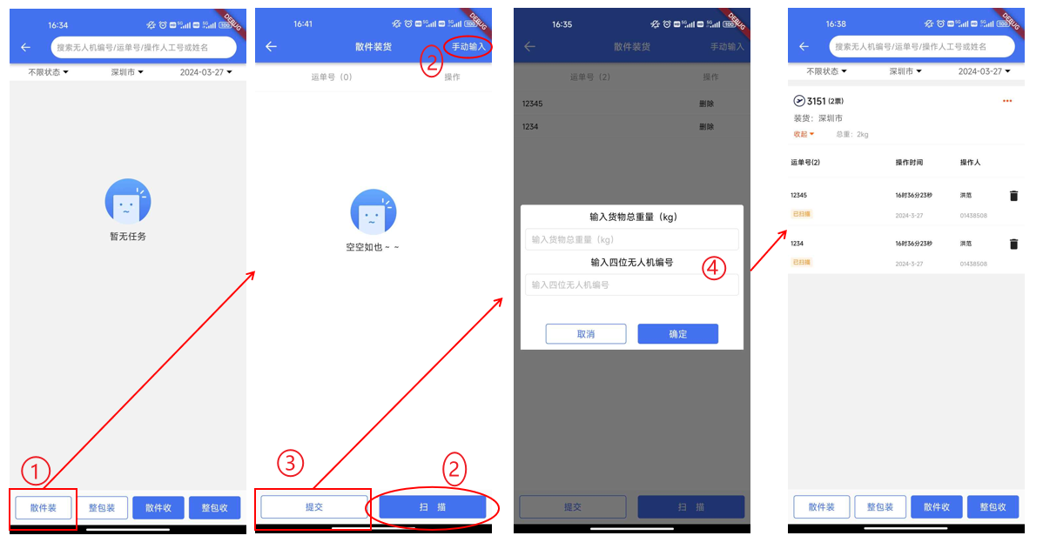
整包装：点击【整包装】按钮，在装货界面可以扫描或手动输入包号编号（该包号必须为大网下已存在的有效包号），扫描后系统将自动带出该包号下包含的所有运单号数据并显示。点击提交后，输入运输本运单批次的无人机号、总重量。确定后，运单属于已扫描状态，可在运单记录页查看该运单的状态情况。相关流程图下图所示。
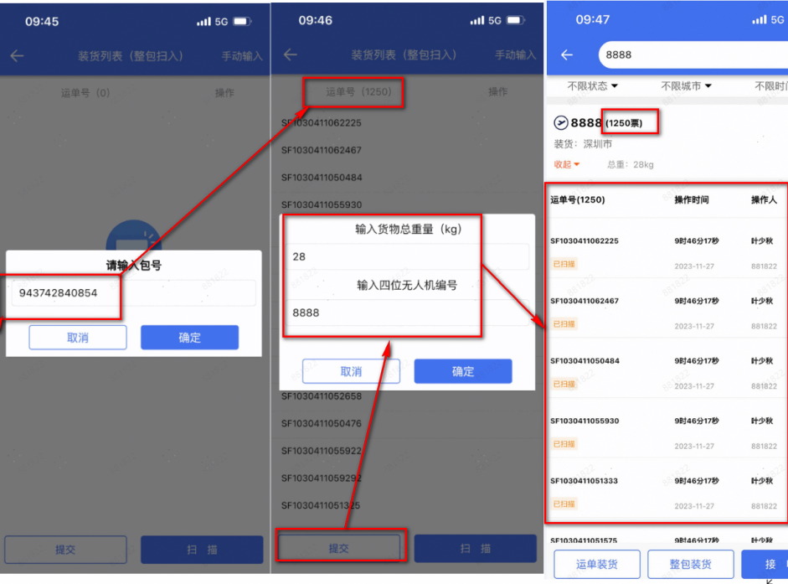
散件收：点击【散件收】按钮，在接收界面可以扫描或手动输入已装货的运单号。点击提交后，运单属于已接收状态，可在运单记录页查看该运单的状态情况。
整包收：点击【整包收】按钮，在接收界面可以扫描或手动输入已装货的包号。点击提交后，运单处于已接收状态，可在运单记录页查看该运单的状态情况。

6常见问题
1、账号及角色权限申请
对于运控平台，需要事先在丰声APP里常用应用【丰翼审批】-->【系统权限】-->【新运控】界面右上角点击加号申请中级机长权限，待审批通过后即可通过APP扫码登录平台。对于地面站，若已审批通过机长权限。可通过丰声扫码登录或者使用手机号码及验证码登录。对于掌控APP，机长和地勤都需要事先在丰声里申请相应角色权限，申请流程和运控平台流程相同，申请通过后可使用手机号及验证码进行登录。
2、问题反馈
对于系统使用过程中遇到的任何问题，均可使用掌控APP中【反馈中心】提交相关问题描述。

